ĐẠI HỌC QUỐC GIA HÀ NỘI

TRƯỜNG ĐẠI HỌC CÔNG NGHỆ



Lê Quỳnh Trang

PHÁT TRIỂN CÔNG CỤ SINH UNIT TEST TỰ ĐỘNG
UET TESTGEN

ĐỒ ÁN TỐT NGHIỆP ĐẠI HỌC HỆ CHÍNH QUY
Ngành: Truyền thông và mạng máy tính

HÀ NỘI – 2018

ĐẠI HỌC QUỐC GIA HÀ NỘI

TRƯỜNG ĐẠI HỌC CÔNG NGHỆ

Lê Quỳnh Trang

PHÁT TRIỂN CÔNG CỤ SINH UNIT TEST TỰ ĐỘNG
UET TESTGEN

ĐỒ ÁN TỐT NGHIỆP ĐẠI HỌC HỆ CHÍNH QUY
Ngành: Truyền thông và mạng máy tính

Cán bộ hướng dẫn: TS. Hoàng Xuân Tùng

Cán bộ đồng hướng dẫn: TS. Nguyễn Đình Hóa

HÀ NỘI – 2018

TÓM TẮT

Hiện nay, với sự phát triển không ngừng của công nghệ thông tin, đặc biệt là phát triển phần mềm, kiểm thử phần mềm đóng một vai trò quan trọng không thể thiếu mà trong số đó là mức kiểm thử đơn vị thông qua các đoạn unit test. Bên cạnh đó, sự phát triển của trí tuệ nhân tạo ngày nay trở thành bàn đạp, các công cụ sinh unit test tự động xuất hiện với độ chính xác ngày càng cao hơn. Tuy nhiên, những công cụ này đều được phát triển dưới dạng sơ khai và cần phải hoàn thiện thêm về nhiều mặt.
Đồ án tập trung trình bày các vấn đề xoay quanh công việc kiểm thử phần mềm và đặc biệt kiểm thử đơn vị (unit test), đồng thời giới thiệu một công cụ sinh unit test tự động cho mã nguồn Java có tên là Randoop. Dựa trên công cụ này, đồ án sẽ mô tả kỹ hơn về quá trình thử nghiệm cũng như xây dựng một công cụ có tên UET TestGen nhằm hỗ trợ các tính năng của Randoop, giúp người dùng sử dụng Randoop một cách dễ dàng, thuận tiện và tiết kiệm thời gian, công sức khi kiểm thử phần mềm. Bên cạnh đó, một loạt các thử nghiệm cũng được trình bày rõ ràng, nhằm đưa ra những đánh giá chính xác nhất về những giá trị mà Randoop cũng như UET TestGen đem lại

MỤC LỤC
TÓM TẮT 3
MỤC LỤC 4
LỜI CẢM ƠN 4
LỜI CAM ĐOAN 4
TÀI LIỆU THAM KHẢO 4
DANH SÁCH THUẬT NGỮ VÀ TỪ VIẾT TẮT 5
CHƯƠNG 1: ĐẶT VẤN ĐỀ (5->10%) 6
Công việc kiểm thử trong thực tiễn hiện nay 6
Sự xuất hiện của kiểm thử và quá trình phát triển 6
Thực trạng hiện nay 7
Nguyên nhân, mục tiêu nghiên cứu 7
Tổng kết chương 8
CHƯƠNG 2: CƠ SỞ LÝ THUYẾT (30%) 9
Tổng quan về testing 9
Tại sao lập trình viên cần biết về test 9
Vai trò của kiểm thử trong công nghệ thông tin 9
Các dạng kiểm thử 10
Unit test, đặc điểm và tầm quan trọng 10
Tầm quan trọng của Unit test 10
Phân loại unit test 11
Unit test trong các ngôn ngữ lập trình 12
Tổng quan về Randoop 15
Khái niệm về Randoop 15
Cách thức hoạt động của Randoop 15
Ưu nhược điểm của Randoop 16
Tổng kết chương 21
CHƯƠNG 3: PHÂN TÍCH VÀ GIẢI QUYẾT BÀI TOÁN NÂNG CẤP CÔNG CỤ SINH UNIT TEST TỰ ĐỘNG (30% ) 23
Bài toán đặt ra: 23
Randoop giải quyết được vấn đề gì trong dự án thực tế? 23
Các vấn đề gặp phải khi sử dụng Randoop trong dự án thực tế 25
Giải quyết bài toán đặt ra 27
Giới thiệu về UET TestGen 27
Phân tích bài toán: đầu vào, đầu ra của mỗi tính năng 28
Các ứng dụng, công cụ, thư viện hỗ trợ giải quyết vấn đề 32
Maven 32
JUnit 33
Apache POI 34
Github 34
Hệ thống CI/CD 35
Tổng kết chương 37
CHƯƠNG 4: THỰC NGHIỆM CHƯƠNG TRÌNH TRONG DỰ ÁN THỰC TẾ VÀ PHÂN TÍCH 38
Thực nghiệm 38
Giới thiệu project thực nghiệm VSmart 38
Cài đặt Randoop và sinh unit test 39
Quy trình làm việc truyền thống 41
Quy trình làm việc với Randoop 44
Quy trình làm việc với UET TestGen kết hợp cùng Randoop 46
Phân tích số liệu và đưa ra đánh giá 49
Tổng kết chương 52
CHƯƠNG 5: KẾT LUẬN 53

LỜI CẢM ƠN

Đồ án “Phát triển công cụ sinh unit test tự động – UET TestGen” là công sức không chỉ của mình tôi mà còn là đóng góp của rất nhiều con người đã ngày đêm làm việc miệt mài, nhiệt tình giúp đỡ.
Tôi xin cảm ơn giảng viên hướng dẫn TS. Hoàng Xuân Tùng, người không chỉ chỉ đường, dẫn lối cho tôi hoàn thành đồ án tốt nghiệp này mà còn không ngừng động viên khích lệ, truyền lửa để tôi có thêm niềm tin để tiếp tục triển khai đồ án tốt nghiệp này. Thầy đã giúp tôi trưởng thành lên rất nhiều không chỉ là kỹ năng làm đồ án tốt nghiệp đơn thuần mà còn giúp tôi rèn luyện tính nhẫn nại và tinh thần dám đối mặt với thử thách. Tôi cũng xin cảm ơn giảng viên đồng hướng dẫn TS. Nguyễn Đình Hóa đã tạo điều kiện, cơ hội giúp tôi có thể thực hiện đồ án tốt nghiệp đúng quy trình yêu cầu của khoa.
Bên cạnh đó, tôi cũng xin gửi lời cảm ơn tới tới khoa Công nghệ thông tin – trường Đại học Công nghệ - Đại học Quốc gia Hà Nội đã tạo điều kiện cơ sở vật chất, cơ hội cũng như đào tạo cho tôi những nền tảng kiến thức cơ bản trong nhiều năm để tôi có thể dễ dàng hơn trong việc tiếp cận đề tài.
Lời cảm ơn cuối cùng, tôi xin gửi tới Trung tâm Phát triển phần mềm thuộc Tổng công ty Mạng lưới Viettel đã tạo điều kiện giúp tôi thực hiện các thử nghiệm thực tế để đưa ra những đánh giá chính xác nhất trong đồ án của mình.

LỜI CAM ĐOAN

Tôi xin cam đoan tất cả những nội dung được trình bày trong đồ án tốt nghiệp “Phát triển công cụ sinh unit test tự động – UET TestGen” do giảng viên TS. Hoàng Xuân Tùng và TS. Nguyễn Đình Hóa đồng hướng dẫn là hoàn toàn đúng sự thật. Mọi nội dung tham khảo tại các nguồn tài liệu khác đều được trích dẫn đầy đủ. Nếu có bất kỳ điều gì sai phạm, tôi xin chịu hoàn toàn trách nhiệm cho việc làm của mình.
Hà Nội, ngày 23 tháng 11 năm 2018
Sinh viên

Lê Quỳnh Trang

DANH SÁCH THUẬT NGỮ VÀ TỪ VIẾT TẮT

STT | Từ viết tắt | Từ viết đúng
 | CSDL | Cơ sở dữ liệu
 | CI/CD | Continuous integration/ Continuous delivery
 | JUB | JUnit test case Builder

- ĐẶT VẤN ĐỀ (5->10%)

Công việc kiểm thử trong thực tiễn hiện nay
Trải qua quá trình phát triển đời sống, mỗi hoạt động lao động, sản xuất luôn đòi hỏi phải đạt những tiêu chuẩn nhất định, đáp ứng được nhu cầu cuộc sống của con người. Để đảm bảo được những tiêu chuẩn đó, các công đoạn giám sát, kiểm định luôn được quan tâm và thực hiện một cách chặt chẽ. Chúng ta có thể bắt gặp hình ảnh về công tác kiểm tra đánh giá ở bất cứ đâu trong đời sống hiện nay như bài kiểm tra cuối kỳ của giảng viên để đánh giá năng lực của sinh viên, cơ quan kiểm tra an toàn thực phẩm để đảm bảo chất lượng thực phẩm doanh nghiệp cung cấp tới người tiêu dùng,…
Trong quy trình phát triển phần mềm, một công việc có vai trò tương tự được gọi là kiểm thử phần mềm. Đây là công đoạn quan trọng không thể thiếu và luôn được quan tâm trong lĩnh vực công nghệ thông tin ngày nay.

Sự xuất hiện của kiểm thử và quá trình phát triển
Năm 1979 việc tách biệt gỡ lỗi và kiểm thử được đưa ra và công bố bởi Glenford J. Myers với khái niệm “một kiểm thử thành công là tìm ra một lỗi”. Tới 1988, sau khi nhìn lại quá trình hình thành và phát triển công việc kiểm thử phần mềm, Dave Gelperin và William C. Hetzel đã đưa ra quá trình phát triển của công việc này dựa trên mục đích thực hiện. Hình 1 đã trình bày rõ quá trình phát triển kiểm thử phần mềm
TRƯỚC 1956
Kiểm soát lỗi
1957-1978
Chứng minh lỗi
1979-1982 Tính phá hủy của lỗi.
1983–1987 Đánh giá lỗi
1988–2000 Phòng ngừa lỗi
Hình 1 Sơ đồ biểu diễn quá trình phát triển kiểm thử phần mềm

Thực trạng hiện nay
Kiểm thử phần mềm là một công việc quan ttrong khi phát triển phần mềm. Tuy nhiên, công việc này ở Việt Nam vẫn chưa thực sự được quan tâm. Mức lương và số lượng nhân viên kiểm thử thấp hơn khá nhiều so với lập trình viên. Tuy nhiên, nhu cầu tuyển dụng vị trí kiểm thử phần mềm lại cao hơn rất nhiều dẫn tới khan hiếm nhân viên kiểm thử. Bên cạnh đó, công việc kiểm thử phần mềm cũng không được đào tạo kỹ ở các trường đại học mà đa phần là các môn học về lập trình. Vì vậy, công việc kiểm thử phần mềm ở Việt Nam lại càng khó khăn hơn bao giờ hết. Đó là những đánh giá đầu tiên khi tiếp cận với công việc này.

Nguyên nhân, mục tiêu nghiên cứu
Trải qua quá trình học tập và tham gia thực tập tại các công ty phát triển phần mềm, tôi nhận thấy kiểm thử phần mềm là một công việc quan trọng không thể thiếu. Như đã nói ở trên, số lượng nhân viên kiểm thử phần mềm ở các công ty hiện nay là khá thấp so với nhu cầu cần thiết của một nhóm phát triển phần mềm. Điều đó có nghĩa rằng, các kiểm thử viên phải làm việc với năng suất cao hơn so với bình thường rất nhiều. Thêm vào đó, một số những thao tác đơn giản nhưng cần thiết lại khiến người kiểm thử tốn nhiều công sức nhưng lãng phí chất xám.
Trong quá trình tham gia thực tập, một trong những công việc tôi được giao đó là viết unit test cho dự án mà mình. Nhân sự không đủ kèm theo dự án còn mang tính thử nghiệm, việc lập trình và xây dựng hệ thống được ưu tiên hàng đầu. Công việc viết unit test cho dự án được giao cho một người duy nhất là tôi. Dự án lớn với số lượng test case cao, khả năng một người có thể hoàn thành unit test cho toàn bộ dự án trong thời gian ngắn là rất thấp.
Sau khi tìm hiểu và viết một vài unit test bằng tay, tôi nhận thấy các bài unit test có những điểm chung, những quy luật nhất định. Một suy nghĩ được nảy sinh là liệu có cách nào có thể tạo ra các unit test dựa vào những quy luật mà tôi đã nhận định. Công việc tìm hiểu về sinh unit test tự động đã bắt đầu từ đây. Rất nhiều các framework hỗ trợ viết unit test cùng những công cụ sinh unit test tự động được tìm kiếm càng khẳng định rằng việc sinh unit test tự động cho các phương thức là hoàn toàn khả thi và từng được nhiều người thực hiện, đặc biệt là khi trí tuệ nhân tạo ngày càng phát triển.
Dựa trên những đặc tính về công việc kiểm thử đã nêu trên cùng với những tìm hiểu về các công cụ sinh unit test tự động, ý tưởng đặt ra là làm sao có thể giảm được thời gian, công sức mà các kiểm thử viên đặt vào các bài unit test này. Công cụ UET TestGen cũng từ đó được ra đời.

Tổng kết chương
- CƠ SỞ LÝ THUYẾT (30%)

Tổng quan về testing
Kiểm thử là một công đoạn quan trọng trong quá trình phát triển sản phẩm. Để đảm bảo được chất lượng sản phẩm đạt đúng yêu cầu, hoạt động một cách tốt nhất, không phát sinh lỗi trong quá trình sử dụng, cần phải kiểm thử một cách kỹ càng. Quá trình này được thực hiện nhiều lần lặp đi lặp lại với nhiều mức độ kiểm thử nhằm kiểm tra tất cả các trường hợp, các lỗi có thể phát sinh để các lập trình viên kịp thời chỉnh sửa và hoàn thiện chương trình, làm sao để chất lượng sản phẩm đạt ở mức cao nhất,
Ở chương này, chúng ta sẽ đi tìm hiểu về một số khái niệm trong kiểm thử, đồng thời hiểu kỹ hơn về các dạng, mức độ kiểm thử hiện có. Đặc biệt, chúng ta sẽ đi sâu tìm hiểu về một dạng kiểm thử gọi là unit test (kiểm thử đơn vị) và một công cụ sinh unit test tự động có tên là Randoop, tạo tiền đề cơ sở lý thuyết đối cho việc trình bày bài toán xây dựng và phát triển công cụ sinh unit test tự động.

Tại sao lập trình viên cần biết về test
Không chỉ các kiểm thử viên cần hiểu rõ về quá trình kiểm thử, các phương pháp kiểm thử phần mềm, một lập trình viên cũng cần nắm chắc điều này. Khi một lập trình viên nắm rõ các quy trình kiểm thử phần mềm, số lượng lỗi phát sinh trong code của lập trình viên đó sẽ giảm đi đáng kể bởi họ có thể nắm rõ được các yêu cầu đặt ra, phát hiện ra các tình huống phát sinh lỗi có thể xảy ra ngay từ ban đầu, từ đó có những phương pháp giải quyết triệt để mà không mất thời gian sửa lỗi.

Vai trò của kiểm thử trong công nghệ thông tin
Kiểm thử phần mềm không đơn thuần là một quá trình phát hiện lỗi mà còn nhằm giải quyết một số các yêu cầu đặt ra như:
- Đảm bảo chương trình đáp ứng được các nhu cầu đặt ra từ ban đầu
- Các chức năng hoạt động đúng như kỳ vọng
- Có khả năng mở rộng, phát triển đối với các sản phẩm có tính năng tương tự
Nhìn chung, mục đích cuối cùng của quá trình kiểm thử là làm sao đánh giá được chất lượng sản phẩm, từ đó giúp lập trình viên tạo ra sản phẩm đảm bảo đúng các yêu cầu về chất lượng đã đề ra.

Các dạng kiểm thử
Quá trình kiểm thử được thực hiện bằng nhiều phương pháp với nhiều mức khác nhau. Có thể kể đến các phương pháp kiểm thử hiện nay như:
  - Kiểm thử tĩnh và động: sử dụng kiểm thử tĩnh đối với việc đánh giá, kiểm tra chương trình và kiểm thử động bằng cách chạy chương trình trong các tình huống khác nhau.
  - Kiểm thử bằng phương pháp tiếp cận bao gồm kiểm thử hộp trắng, kiểm thử hộp đen, kiểm thử hộp xám,…
Quá trình kiểm thử cũng được chia ra ở nhiều mức độ:
  - Kiểm thử đơn vị là mức kiểm thử thấp nhất, hướng đến các chức năng cụ thể của từng thành phần, sẽ được nêu rõ ở phần 2.
  - Kiểm thử tích hợp
  - Kiểm thử hệ thống
  - Kiểm thử chấp nhận

Unit test, đặc điểm và tầm quan trọng
Unit test là một dạng kiểm thử ở mức thấp nhất, được gọi là các bài kiểm tra đơn vị. Các đơn vị ở đây là các thành phần nhỏ nhất trong cấu trúc chương trình. Các thành phần đó có thể kể đến như các phương thức, các hàm, các lớp. Khác với các loại kiểm thử khác, unit test không chỉ được thực hiện bởi các nhà kiểm thử mà còn có thể được thực hiện bởi lập trình viên. Unit test giúp kiểm tra, chứng minh mỗi thành phần riêng lẻ trong cấu trúc chương trình hoạt động một cách độc lập đảm bảo đúng yêu cầu chức năng của nó.

Tầm quan trọng của Unit test
Unit test đóng một vai trò quan trọng trong quy trình kiểm thử. Việc sử dụng unit test không chỉ đơn thuần ứng dụng để test sản phẩm mà còn là một nguồn tài liệu ngắn gọn, rõ ràng khi người lập trình muốn tái cấu trúc, thay đổi mã nguồn hay cần tham khảo để triển khai các thành phần ứng dụng
Vai trò trước hết của một bài test chắc chắn phải là tác dụng kiểm thử. Unit test giúp tránh các lỗi tiềm ẩn. Khi có bất kỳ thay đổi nào trong mã nguồn ở mỗi phương thức có ảnh hướng tới kết quả đầu ra, unit test sẽ phát hiện lỗi. Điều này cũng giúp cho việc thực hiện tái cái trúc code, thay đổi mã nguồn được thực hiện một các chắc chắn hơn, đảm bảo việc thay đổi mã nguồn không làm ảnh hưởng tới chất lượng chương trình khi trước.
Với unit test, một trong những vai trò quan trọng khác phải kể đến đó là giúp cho mã nguồn dễ hiểu hơn. Các unit test chỉ ra rõ ràng đầu vào, đầu ra, các thành phần có trong phương thức và mối liên hệ giữa các thành phần đó. Khi bắt đầu phát triển ứng dụng, người lập trình có thể dễ dàng hiểu được yêu cầu bài toán thông qua việc đọc unit test. Lúc này, unit test như một tài liệu tham khảo, nghiên cứu của người lập trình. Điều này cũng giúp tăng năng suất làm việc nhóm. Khi phân công làm việc, mỗi bộ phận, mỗi cá nhân có thể được giao một module để phát triển. Khi các module có mối liên hệ chặt chẽ với nhau, việc đọc unit test để hiểu về module do nhóm khác phát triển thay vì tìm hiểu trực tiếp thông qua mã nguồn sẽ giúp lập trình viên rút ngắn thời gian, công sức hơn rất nhiều. Có thể nói, unit test như một kịch bản viết sẵn để các lập trình viên dựa vào đó có thể biểu diễn mã nguồn theo cách của riêng mình làm sao thể hiện được ý đồ mà kịch bản muốn truyền tải, đồng thời dễ dàng hiểu được ý đồ bạn diễn muốn truyền tải là gì để có thể phối hợp một cách ăn ý.
Khi chạy unit test, các dòng code được coverage có màu xanh thể hiện rằng dòng code đó đã được test thành công và đạt yêu cầu. Khi xuất hiện những dòng code chưa được coverage có màu đỏ, sẽ xảy ra hai trường hợp. Trường hợp đầu tiên, dòng code chưa biểu diễn được yêu cầu test case đề ra. Lúc này, người lập trình cần viết lại code của mình. Trường hợp thứ hai, dòng code này hoàn toàn không cần thiết, có thể xóa khỏi project để tối thiểu lượng code cần dùng. Lúc này, unit test đóng vai trò tối ưu hóa độ cồng kềnh của project nhưng vẫn đảm bảo các yêu cầu đặt ra.

Phân loại unit test
Logic unit test hay còn gọi là kiểm tra đơn vị logic cho phép kiểm tra các tập lệnh gói gọn trong một phương thức duy nhất, thường sử dụng các đối tượng giả để giới hạn phạm vi kiểm tra trong phương thức đó.
Ngược lại với logic unit test, intergration unit test (có thể gọi là kiểm tra đơn vị tích hợp) sử dụng các đối tượng thực để kiểm tra sự tương tác giữa các thành phần trong môi trường thực. Ví dụ như một câu lệnh truy vấn trực tiếp vào CSDL với đối tượng thực ở đây là CSDL được truy vấn tới.
Functional unit test là một dạng kiểm thử đơn vị các chức năng mở rộng.

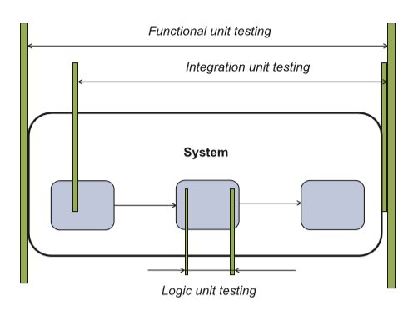
Hình 2 Sơ đồ phạm vi kiểm thử của các dạng unit test

Quan sát Hình 2 Sơ đồ phạm vi kiểm thử của các dạng unit test có thể thấy, để bắt đầu kiểm thử các thành phần trong hệ thống, logic unit test là lựa chọn đầu tiên. Mỗi bài kiểm tra logic chỉ thực hiện kiểm tra một hệ thống độc lập, không có bất kỳ mối liên hệ nào với những thành phần bên ngoài. Khi việc kiểm thử có sự tham gia của các thành phẩn bên ngoài, cần chuyển sang dạng kiểm tra đơn vị tích hợp. Lúc này, phạm vi kiểm thử đã được mở rộng. Kiểm tra đơn vị chức năng được sử dụng khi xuất hiện các tính năng mở rộng khác.

Unit test trong các ngôn ngữ lập trình
Với tầm quan trọng của unit test đã được nêu trên, việc xuất hiện unit test trong các ngôn ngữ lập trình là một nhu cầu thiết yếu. Rất nhiều các framework hỗ trợ viết unit test đã được ra đời ở nhiều ngôn ngữ khác nhau.
- C/C++
Một vài các framework nổi tiếng hỗ trợ unit test trong ngôn ngữ C/C++ có thể kể đến như API Sanity Checker ứng dụng trong các thư viện C/C++ cơ bản; hay ATF có thể hoạt động hầu hết trên các nền tảng giống Unix,.. Quan sát Hình 3 Bảng liệt kê một số framework dùng cho unit test trong C/C++ kèm chức năng để biết thêm thông tim của các framework.

Name | xUnit | Fixtures | Group fixtures | Generators | Mocks | Exceptions | Macros | Templates | Grouping
Aeryn | No | Yes | Yes | No | No | Yes | Yes | Yes | Yes
API Sanity Checker | Yes | Yes (spectypes) | Yes (spectypes) | Yes
ATF |  |  |  |  |  | Yes | Yes | Yes | Yes
Bandit | No (describe  /it) | Yes (describe) | Yes (Nested describe) | No | No | Yes | Yes | No | Yes (Nested describe)
Boost Test Library | Yes | Yes | Yes | Yes | With additional library "Turtle" | Yes | User decision | Yes | Suites and labels
BugEye | No | No | No | No | No | Yes | No | No | Yes
Catch or Catch2 | No | Yes | Yes | Yes | No | Yes | Yes | Yes | Yes
CATCH-VC6 | No | Yes | Yes | Yes | No | Yes | Yes | Yes | Yes
cfix | Yes | Yes | No | No | No | Yes | Yes | No
…
Hình 3 Bảng liệt kê một số framework dùng cho unit test trong C/C++ kèm chức năng
- Python
Với ngôn ngữ lập trình Python, doctest được sử dụng khá phổ biến bởi đây là một module được tích hợp trong thư viện chuẩn của Python giúp tạo ra các bài test một cách dễ dàng dựa trên đầu ra chuẩn của Python. Xem Hình 4 Bảng tổng hợp một số framework dùng cho unit test trong Python kèm chức năng để tìm hiểu kỹ hơn về chức năng của các famework.

Name | xUnit | Generators | Fixtures | Group Fixtures
Autotest | Yes |  | Yes
Doctest
Green | Yes | Yes | Yes | No
Nose | Yes | Yes | Yes
pytest | Yes | Yes | Yes | Yes
Should DSL | Yes | Yes | Yes | Yes
TestOOB
TwistedTrial | Yes | Yes | Yes | No
unittest | Yes | Yes | Yes | No
XPyUnit
Hình 4 Bảng tổng hợp một số framework dùng cho unit test trong Python kèm chức năng

- Java
Với một ngôn ngữ phổ biến như Java, đã có rất nhiều các framework hỗ trợ unit test. Mục này sẽ được làm rõ trong mục tiếp theo khi tìm hiểu về Randoop, một framework được sử dụng trong đồ án này.
Có thể nói, tính đến này, các framework hỗ trợ kiểm thử đơn vị đã xuất hiện khá nhiều. Chỉ tính tới ngôn ngữ Java đã có gần 50 frameworks được phát triển nhằm hỗ trợ công việc này.

Tổng quan về Randoop

Khái niệm về Randoop
Randoop là phần mềm mã nguồn mở giúp sinh unit test tự động được xây dựng bằng ngôn ngữ Java (jdk 1.8) và thư viện Junit, một thư viện phổ biến hỗ trợ viết unit test trong Java.
Trên trang chủ chính thức của Randoop (http://randoop.github.io/randoop/) cũng đưa ra định nghĩa cho công cụ này như sau: “Randoop is a unit test generator for Java. It automatically creates unit tests for your classes, in JUnit format.
Trải qua quá trình phát triển, Randoop ngày càng được ứng dụng rộng rãi hơn, trong đó có JDK của Sun, IBM. Hiện nay, Randoop đã mở rộng và đưa ra các phiên bản được xây dựng dựa trên nền tảng .NET của của Microsoft. Ứng dụng này đã được triển khai trong các dự án thực tế của tập đoàn ABB, một trong những tập đoàn lớn nhất thế giới hoạt động trong lĩnh vực robot, năng lượng và tự động hóa.

Cách thức hoạt động của Randoop
Randoop hoạt động dựa trên các lời gọi tới các lớp hay phương thức cần sinh unit test và các thư viện đi kèm trong các lớp và phương thức đó. Thông qua các thử nghiệm ngẫu nhiên, randoop đưa ra các phản hồi dự đoán về hành vi của lớp hay phương thức đó. Quá trình này lặp đi lặp lại cho tới khi Randoop đưa ra được các unit test hợp lý nhất. Quan sát Hình 5 Sơ đồ luồng hoạt động của Randoop để hình dung rõ hơn.
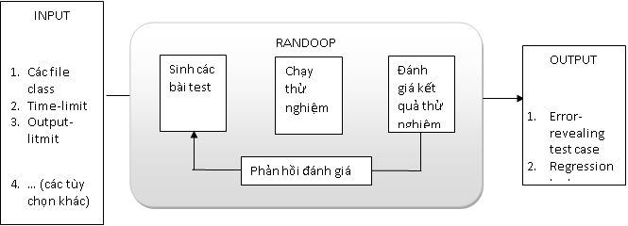
Hình 5 Sơ đồ luồng hoạt động của Randoop

Randoop được cài đăt và chạy trên nền tảng Java dưới hình thức sử dụng các dòng lệnh commandline đối với cả hai hệ điều hành Windows Microsoft và Linux. Việc mô tả chạy chương trình Randoop sẽ được trình bày chi tiết trong chương 4 – “Cách thức hoạt động của chương trình” – của đồ án.

Ưu nhược điểm của Randoop

Các phần mềm sinh unit test tự động có hiện nay
Hiểu rõ được vai trò, tầm quan trọng của unit test, các nhà phát triển và kiểm thử phần mềm ngày càng quan tâm, nghiên cứu và tìm hiểu. Bên cạnh Randoop, một số công cụ sinh unit test tự động khác cũng được ra đời, có thể kể đến như:
- IntelliTest dành cho C# trong .NET framework.
IntelliTest có khả năng xác định hành vi của mã dựa trên bộ unit test truyền thống, được sử dụng như một bộ hồi quy, tạo nền tảng giải quyết những khó khăn khi tái cấu trúc lại mã nguồn. Bên cạnh đó, framework cũng hỗ trợ tạo các đầu vào thử nghiệm, hướng dẫn cài đặt đặt để tạo các đầu vào thử nghiệm như mong muốn. IntelliTest được tích hợp trong Visual Studio IDE.
- JCrasher
JCrasher là một công cụ hỗ trợ kiểm thử một cách tự động. Bằng cách kiểm tra thông tin về kiểu dữ liệu của các đối tượng trong mỗi class, công cụ này tạo ra các đối tượng tương tự theo nhiều trường hợp khác nhau để kiểm tra hành vi của phương thức cần test. Hình 6 mô tả một bài unit test trong JCrahser
Một số các tính năng JCrasher cung cấp:
  - Phân tích các phương thức và đưa ra các trường hợp thử nghiệm ngẫu nhiên
  - Gán nhãn cho các thử nghiệm để xác định lỗi của mã nguồn sau nhiều lần thử nghiệm.
  - Tạo ra các file unit test dựa trên JUnit
  - Có thể tích hợp trong IDE Eclipse
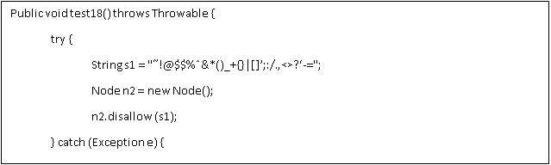
Hình 6 Một bài unit test trong JCrahser

- JWalk
JWalk là một công cụ hỗ trợ unit testing bằng cách kiểm tra các ràng buộc bên trong các lớp Java đã được biên dịch đồng thời dựa trên sự phân tích tĩnh, động và các gợi ý từ kiểm thử viên hay lập trình viên. Công cụ được xây dựng dựa trên khái niệm “lazy systematic unit testing”. Khác với việc thử nghiệm nhiều trường hợp như JCrasher, JWalk có khả năng tự phỏng đoán các trường hợp test một cách tự động. Quan sát Hình 7 Giao diện công cụ JWalk để hình dung rõ hơn về JWalk Tester.

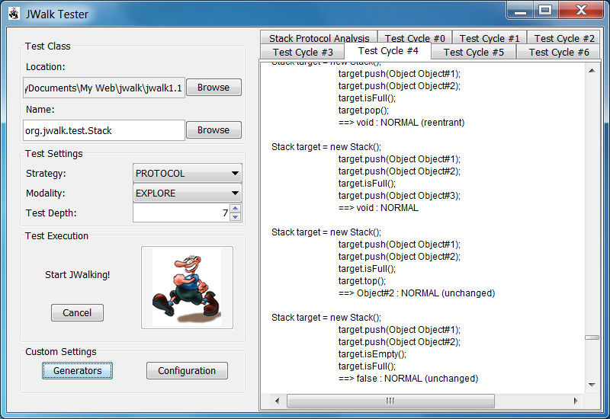
Hình 7 Giao diện công cụ JWalk

- TestGen4J
Là một phần trong bộ công cụ TestGen, TestGen4J cũng tương tự như JWalk, tự động tạo ra các unit test với các trường hợp thử nghiệm nhưng không chỉ dựa trên các file Java class đã biên dịch mà còn có thể dựa trên ngay chính mã nguồn Java. TestGen4J sử dụng và file định dạng XML để hỗ trợ các tính năng bổ sung nhằm tạo ra các bài test theo mong muốn của người dùng. TestGen4J được sử dụng trên giao diện commanline hệ điều hành Linux.
- JUB
JUB là công cụ tự động phát hiện ra các trường hợp kiểm thử dựa trên framework xây dung unit test cơ bản là JUnit. JUB tập trung phát triển công cụ chuyên sử dụng cho những IDE cụ thể. Mã tạo ra phụ thuộc khá nhiều vào IDE sử dụng.
Ưu điểm của Randoop
Bên cạnh rất nhiều các công cụ sinh unit test tự động, Randoop nổi bật dựa trên các ưu điểm như sau:
Xây dựng trên nền tảng Java, một trong những ngôn ngữ phổ biến nhất thế giới hiện nay. Tính đến tháng 11 năm 2018, Java luôn đứng đầu bảng xếp hạng các ngôn ngữ lập trình phổ biến nhất thế giới theo TIOBE, nơi công bố bảng xếp hạng về ngôn ngữ lập trình hang tháng uy tín.. Xem Hình 8 Bảng xếp hạng các ngôn ngữ lập trình được sử dụng phổ biến để biêt thêm chi tiết. Theo đó, ngôn ngữ lập trình Java chiếm tỷ lệ 16.746%, tăng 3.51% so với năm 2017. Việc xây dựng Randoop dựa trên ngôn ngữ lập trình phổ biến nhất thế giới giúp cho công cụ dễ dàng tiếp cận và được sử dụng phổ biến trong các dự án hơn bao giờ hết.
Nov 2018 | Nov 2017 | Change | Programming Language | Ratings | Change
1 | 1 |  | Java | 16.746% | +3.51%
2 | 2 |  | C | 14.396% | +5.10%
3 | 3 |  | C++ | 8.282% | +2.94%
4 | 4 |  | Python | 7.683% | +3.20%
5 | 7 |  | Visual Basic .NET | 6.490% | +3.58%
6 | 5 |  | C# | 3.952% | +0.94%
7 | 6 |  | JavaScript | 2.655% | -0.32%
8 | 8 |  | PHP | 2.376% | +0.48%
9 | - |  | SQL | 1.844% | +1.84%
10 | 14 |  | Go | 1.495% | -0.07%
11 | 19 |  | Objective-C | 1.476% | +0.06%
12 | 20 |  | Swift | 1.455% | +0.07%
13 | 9 |  | Delphi/Object Pascal | 1.423% | -0.32%
14 | 11 |  | R | 1.407% | -0.20%
15 | 10 |  | Assembly language | 1.108% | -0.61%
16 | 13 |  | Ruby | 1.091% | -0.50%
17 | 12 |  | MATLAB | 1.030% | -0.57%
18 | 15 |  | Perl | 1.001% | -0.56%
19 | 18 |  | PL/SQL | 1.000% | -0.45%
20 | 17 |  | Visual Basic | 0.854% | -0.63%
Hình 8 Bảng xếp hạng các ngôn ngữ lập trình được sử dụng phổ biến

Việc sử dụng Randoop giúp giải quyết được bài toán viết unit test cho những dự án lớn triển khai trong thời gian hạn chế. Đồng thời, việc sinh unit test tự động sẽ giúp người làm kiểm thử không phải dành quá nhiều công sức suy nghĩ và lập trình ra các unit test. Một số lượng lớn unit test có thể được sinh ra với các trường hợp khác nhau, dành cho nhiều class khác nhau chỉ với một vài thao tác đơn giản.
Randoop cho phép sử dụng thêm các thư viện bên ngoài vào project. Chỉ cần đưa đường dẫn tới các thư viện mà project sử dụng vào –classpath, Randoop sẽ tự động đọc hiểu các đối tượng, hàm được sử dụng như đối với các đối tượng, hàm trong Java 8.
Randoop có thể sử dụng trên hai hệ điều hành phổ biến là Windows và Linux trong các môi trường lập trình khác nhau
Nhìn chung, đó là những giá trị mà Randoop đem lại đối với việc phát triển và kiểm thử phần mềm. Để hiểu kỹ về những ứng dụng thực tiễn mà Randoop đem lại, chúng ta có thể xem kỹ hơn trong chương 3, khi mà Randoop được đưa vào sử dụng trong những dự án thực tế.

Nhược điểm của Randoop
Song song với những điểm mạnh, Randoop vẫn tồn tại một vài điểm yếu đối với dùng:
Randoop chỉ có thể sinh unit test cho những project sử dụng Java version 8 trở về trước. Tính đến thời điểm hiện nay, Oracle đã cho ra phiên bản Java version 10, và tương lai sẽ nâng cấp lên các phiên bản mới hơn nữa. Việc Randoop không thể sử dụng cho những project dùng Java phiên bản thấp hơn làm giảm khả năng mở rộng của chương trình này.
Giao diện sử dụng Randoop hoàn toàn trên cửa sổ commandline, đòi hỏi người dùng phải thành thạo cách chạy chương trình bằng các dòng lệnh thông qua rất nhiều các từ khóa tùy chọn theo tiêu chuẩn của Randoop. Điều này khiến cho quá trình tiếp cận Randoop trở nên khó khăn, tốn nhiều thời gian, công sức.

Tổng kết chương
Có thể nói, công việc kiểm thử đã trở thành một phần không thể thiếu trong quy trình phát triển phần mềm. Mặc dù không phải công việc tạo ra sản phẩm, nhưng quy trình này giúp đảm bảo được chất lượng sản phẩm đã đề ra trong kế hoạch, giúp sản phẩm trở nên hoàn thiện hơn, tạo uy tín cho doanh nghiệp đồng thời đáp ứng được nhu cầu sử dụng của người dùng. Unit test, một trong các dạng kiểm thử cơ bản hỗ trợ một phần không nhỏ trong công tác kiểm thử. Kiểm thử qua các bài unit test giờ đây đã không còn khó khăn như trước. Với việc sử dụng các framework hỗ trợ hay các công cụ sinh unit test tự động đã giảm bớt nhiều công sức cho lập trình viên và kiểm thử viên trong giai đoạn này. Trải qua quá trình trải nghiệm các công cụ, Randoop được cho là có tiềm năng vượt trội.
- PHÂN TÍCH VÀ GIẢI QUYẾT BÀI TOÁN NÂNG CẤP CÔNG CỤ SINH UNIT TEST TỰ ĐỘNG (30% )

Dựa vào kết quả tìm hiểu, sử dụng và phân tích các tính năng cũng như ưu nhược điểm của Randoop, bài toán đặt ra là làm sao phát huy được công dụng sinh unit test tự động của Randoop, đồng thời giải quyết được những khó khăn khi sử dụng công cụ này. Để có được bài toán đặt ra, cần tiến hành khảo sát và đưa ra các vấn đề còn tồn tại khi sử dụng công cụ này. Một vài khó khăn đã được tìm ra như áp dụng Randoop vào các dự án lớn gồm nhiều class, method hay sử dụng đầu vào đầu ra theo ý muốn,… Từ các khó khăn còn tồn tại, hướng giải quyết được đưa ra là tạo ra một công cụ UET TestGen có khả năng khắc phục các khó khăn đó. Tất cả các vấn đề đó sẽ được giải quyết trong chương 3.

Bài toán đặt ra:

Randoop giải quyết được vấn đề gì trong dự án thực tế?
Để thấy rõ được những giá trị mà Randoop đem lại, cần phải áp dụng Randoop vào dự án thực tế. Ở đây, tôi đã tiến hành thực hiện sinh unit test trong một dự án thực tế có tên Vsmart tại Trung tâm Phát triển Phần mềm thuộc Tập đoàn Viễn thông quân đội Viettel. Đây là một dự án lớn được lập trình bằng ngôn ngữ Java với tổng cộng…. file java, …class,… method, …dòng code. Việc sử dụng Randoop nhằm tự động sinh ra các Unit test đã đem lại những hiệu quả, lợi ích rõ rệt không chỉ về chất lượng mà còn về chi phí.

Về chất lượng
Chất lượng của các unit test được sinh ra là điều cần được quan tâm hàng đầu bởi mục tiêu cuối cùng của chúng ta vẫn là tạo ra được các unit test chất lượng nhất. Dựa vào các tiêu chí đánh giá một unit test đạt tiêu chuẩn (đã nói kỹ trong chương 2), có thể đánh giá được chất lượng các unit test được sinh ra từ Randoop.

Về chi phí
Bên cạnh việc đáp ứng được những unit test đạt tiêu chuẩn, Randoop còn đem lại nhiều giá trị to lớn. Đó là giảm thiểu các khoản chi phí đầu tư về thời gian, công sức, nhân lực cũng như cơ sở vật chất. Thực tế, đây là mối quan tâm hàng đầu của tất các doanh nghiệp trong linh vực công nghê thông tin.

Thời gian, công sức
Việc viết các unit test thực tế đòi hỏi người viết unit test phải có kiến thức chuyên môn và nghiệp vụ. Ngoài các kiến thức cơ bản về unit test, người viết unit test phải hiểu được các phương thức cần xây dựng trong dự án bao gồm đầu ra, đầu vào, các đối tượng sử dụng bên trong phương thức và tính logic giữa chúng. Các yêu tố này luôn thay đổi với mỗi phương thức test. Vì vậy, mỗi lần viết unit test cho một phương thức mới, người viết unit test chắc chắn phải bỏ một lượng thời gian, công sức để tìm hiểu các yếu tố này. Bên cạnh đó, các thư viện hỗ trợ trong việc viết unit test cũng cần được tìm hiểu kỹ lưỡng và biết cách sử dụng.
Ngoài thời gian, công sức để tìm hiểu các kiến thức cần có, viết unit test cũng chiếm lượng lớn thời gian và công sức, đòi hỏi người viết unit test phải bỏ một lượng lớn chất xám để suy nghĩ.
Sử dụng công cụ Randoop, thời gian và công sức bỏ ra cho unit test đã giảm thiểu đáng kể đặc biệt là đối với các dự án thực tế có quy mô lớn, có giới hạn thời gian hoàn thành dự án. Bên cạnh đó, người sử dụng Randoop sinh unit test không cần có quá nhiều kiến thức về unit test, cũng không cần tốn thời gian, công sức tìm hiểu thêm về ngôn ngữ lập trình, các thư viện hay các thành phần trong một phương thức cần test. Để sử dụng công cụ này, người dùng chỉ cần biết cách chạy một dòng lệnh java theo mẫu, một kỹ năng cơ bản của các lập trình viên khi lập trình java.

Nhân lực và cơ sở vật chất
Việc tốn thời gian, công sức viết unit test, đặc biệt là các unit test trong các dự án lớn chứa hàng nghìn phương thức lớn nhỏ, sẽ dễ khiến cho dự án bị chậm tiến độ. Để kịp hoàn thành tiến độ, việc bổ sung thêm nhân lực là hoàn toàn cần thiết. Điều đó tạo thêm nhiều khó khăn cho doanh nghiệp như tuyển dụng nhân sự, lương và chi phí đầu tư thêm cơ sở vật chất cho nhân viên làm việc. Nhìn chung, Randoop giảm thiểu được đáng kể khoản đầu tư không mong muốn này.

Các vấn đề gặp phải khi sử dụng Randoop trong dự án thực tế
Bên cạnh những giá trị mà Randoop đem lại, bằng việc tìm hiểu và thực nghiệm Randoop trong dự án thực tế, có thể nhận thấy những vấn đề còn tồn tại trong công cụ này.

Tốn thời gian khi sinh unit test cho một lúc nhiều phương thức
Thực tế, Randoop có hỗ trợ tính năng sinh unit test tự động cho nhiều lớp hay phương thức cùng lúc. Để sử dụng tính năng này, người dùng cần sử dụng một file text liệt kê ra các lớp hay phương thức cần test.
Ví dụ: Cho hai lớp sau:
- Class “A” nằm trong package “a.aa.aaa”
- Class “B” nằm trong package “b.bb.bbb”
Để sinh unit test cùng lúc cho hai lớp trên, chúng ta cần tạo một file text liệt kê hai class. File text đó có dạng như Hình 9 Định dạng file classlist.txt
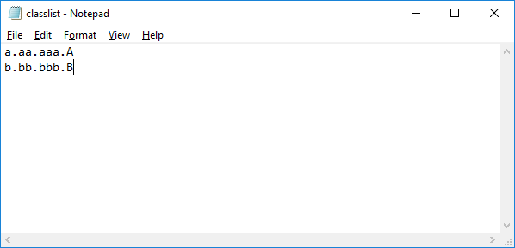
Hình 9 Định dạng file classlist.txt
Sau đó, chúng ta cần thêm một argument vào câu lệnh: --classlisst=<tên file>. Chạy câu lệnh sẽ thu được các unit test của cả hai lớp trên.
Có thể nói, tính năng sinh unit test tự động cho cùng một lúc nhiều lớp hay phương thức là một tính năng hữu ích giúp cho người dung tiết kiệm được thời gian chạy nhiều lần các dòng lệnh có định dạng tương tự. Tuy nhiên, có thể thấy rằng, mặc dù tiết kiệm được thời gian thực hiện thao tác này, người dung vẫn cần mất một lượng thời gian để liệt kê ra các lớp và phương thức cần test. Đối với một project đơn giản chỉ gồm 10 hay 20 lớp, việc liệt kê ra các lớp hay phương thức không tốn quá nhiều thời gian. Tuy nhiên, đối với những project lớn chứa hang tram lớp, hang nghìn phương thức, việc liệt kê bằng tay các lớp/phương thức ra file txt sẽ chiếm khá nhiều thời gian, công sức. Bên cạnh đó, đây còn là thao tác đơn giản, công việc lặp đi lặp lại nhàm chán, hoàn toàn không tương xứng với năng lực của một lập trình viên, gây ra việc lãng phí chất xám.

Thêm đầu vào cho phương thức với dạng file mẫu không thân thiện người dùng
Tương tự tính năng sinh unit test cho nhiều lớp/phương thức cùng lúc, tính năng cho phép nhập đầu vào cho các phương thức theo ý muốn cũng được sử dụng thông qua file text có định dạng như Hình 10 Định dạng file value.txt
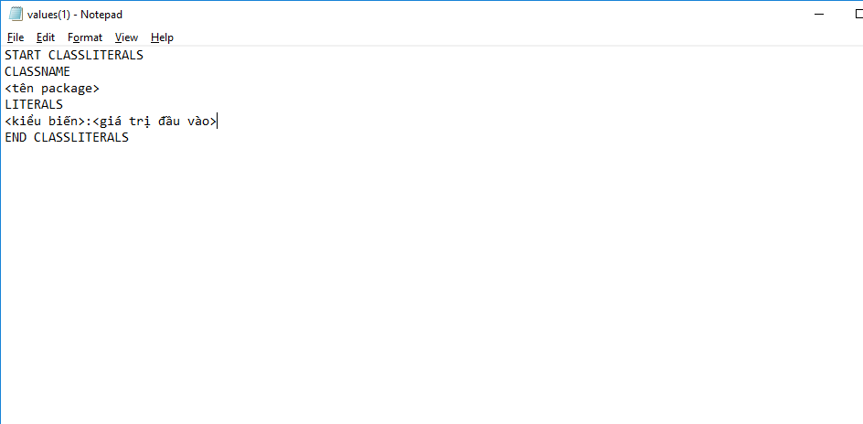
Hình 10 Định dạng file value.txt

Vấn đề đặt ra cũng tương tự như với tính năng sinh unit test cho nhiều lớp/phương thức. Với mỗi lần cần tạo đầu vào cho phương thức cần sinh unit test, người dung lại cần tạo một file text như định dạng trên. Một lần nữa, tính năng hữu ích này của Randoop lại vô tình tạo ra một công việc tốn kém thời gian và lãng phí chất xám của người dùng.

Không hỗ trợ mock/fake các đối tượng.
Trong quá trình viết unit test, một trong những kỹ năng cần thiết đó là mock/fake các đối tượng. Việc mock/fake các đối tượng nhằm tạo ra các đối tượng tương tự các đối tượng được sử dụng trong phương thức. Trong các phương thức có liên kết với nhiều đối tượng khác, việc gọi trực tiếp tới các phương thức đó, đặc biệt là các service hay các phương thức truy vấn tới database, sẽ gây mất thời gian, tốn tài nguyên và không cần thiết. Vì thực tế, mục đích của người test là test phương thức hiện tại. Mock/fake các đối tượng sẽ giúp cô lập các unit test của mỗi phương thức, tiết kiệm tài nguyên mà vẫn đảm bảo được kết quả công việc.
Tuy nhiên, trong các unit test mà Randoop sinh ra, tính năng này vẫn chưa được sử dụng mà vẫn trực tiếp gọi vào các đối tượng đó. Đây là thiếu sót lớn của công cụ này.

Giải quyết bài toán đặt ra
Từ những nhược điểm còn tồn tại đã nêu, hướng giải quyết của tôi là xây dựng một công cụ nhằm khắc phục những nhược điểm đó, giúp người dung rút ngắn được thời gian, công sức khi tiếp cận với Randoop. Tôi sẽ trình bày kỹ hơn về công cụ hỗ trợ này ngay sau đây.

Giới thiệu về UET TestGen
Trước những nhược điểm còn tồn tại ở Randoop, một công cụ đã được cho ra đời và phát triển với tên gọi UET TestGen. Đây là công cụ được phát triển nhằm mục đích khắc phục những khuyết điểm của Randoop, giúp người dung có thể tận dụng các tính năng của Randoop một cách dễ dàng hơn. UET TestGen được viết bởi ngôn ngữ Java (version 8), nhằm tương thích tối đã với Randoop, một công cụ cũng được phát triển bằng ngôn ngữ này.

Các tính năng của UET TestGen

Sinh classlist
Như đã trình bày ở phần 1, để sử dụng tính năng sinh unit test cho nhiều lớp cùng lúc, người dùng phải tạo một file txt chưa tên của các lớp đó. UET TestGen đã khắc phục nhược điểm này bằng cách giúp người dùng tự động sinh ra file classlist đó. Người dùng sẽ không còn phải kiểm tra bằng mắt, liệt kê bằng tay các lớp vào file classlist.txt mà công cụ sẽ giúp người dùng tự động sinh ra file classlist.txt chứa toàn bộ các class theo đúng định dạng yêu cầu của Randoop.

Sinh methodlist
Tương tự như file classlist, UET TestGen cũng giúp người dùng tự động sinh ra file methodlist.txt chứa toàn các phương thức cần sinh unit test theo đúng định dạng yêu cầu.

Hỗ trợ giao diện nhập giá trị đầu vào và sinh file value
Khi người dùng muốn tạo những giá trị đầu vào cho phương thức cần test, UET TestGen sẽ hỗ trợ giao diện để người dùng nhập các giá trị. Giao diện này được xây dựng dựa trên một bảng tính Excel, một giao diện quen thuộc của các tester khi làm công việc kiểm thử của mình. Tại đây, các phương thức đã được liệt kê sẵn. Người dùng chỉ cần tìm kiếm tên phương thức, nhập các giá trị đầu vào cho phương thức cần test. Sau đó UET TestGen sẽ tự động sinh ra các file value tương ứng với mỗi phương thức. File value này có định dạng như Randoop yêu cầu.

Phân tích bài toán: đầu vào, đầu ra của mỗi tính năng
Mỗi tính năng của UET TestGen đều được phân tích không chỉ dựa trên những ưu nhược điểm của Randoop, mà còn dựa trên tính khả thi. Đã có rất nhiều các phương hướng giải quyết được đặt ra. Tuy nhiên, để lựa chọn phương hướng tối ưu nhất là một khó khăn. Phần tiếp đây sẽ mô tả chi tiết hơn về cách thức xây dựng chương trình UET TestGen cũng như lý giải nguyên nhân các phương hướng giải quyết đó được lựa chọn.

Cấu trúc chương trình và luồng hoạt động
Luồng hoạt động của UET TestGen có thể được chia ra làm 3 giai đoạn chính (Hình 11 Sơ đồ luông hoạt động chương trình UET TestGen):
Giai đoạn 1: Chương trình nhận đầu vào lần thứ nhất là các file java chứa các class cần test. Những file java này được đọc và bóc tách các ký tự bên trong. Trong quá trình này, chương trình sẽ xác định được tên package, tên class, tên method và các kiểu giá trị đầu vào của method đó và lưu lại vào một list các đối tượng có định dạng Package.
Giai đoạn 2: Các đối tượng Package đã đọc được ở giai đoạn 1 sẽ được ghi vào một file Excel có định dạng đã định. Chương trình tạo ra file Excel này và nhận đầu vào lần thứ hai bằng cách cho phép người dùng nhập giá trị đầu vào cho các method theo mong muốn.
Giai đoạn 3: Từ file Excel, chương trình hoàn thiện các package bằng cách bổ sung các giá trị đầu vào mà người dùng đã nhập. Package hiện tại bao gồm: tên package, tên class, tên method, tên kiểu giá trị đầu vào và các giá trị đầu vào mong muốn. Cuối cùng, chwowng trình tạo ra các file classlist, methodlist, value theo mẫu chuẩn Randoop.
File classlist
File methodlist
File value

File Excel
Giá trị đầu vào
File Java cần test
Package không chứa value
Package có chứa value

CHÚ THÍCH

Luồng hoạt động
Package
Đầu vào
Đầu ra
File Excel
Hình 11 Sơ đồ luông hoạt động chương trình UET TestGen

Cấu trúc form Package
Để chương trình được thiết kế và lập trình một cách dễ dàng, đồng thời thân thiện với người dùng nhất có thể, điều quan trọng là phải lựa chọn một định dạng phù hợp cho file Excel. Sau nhiều lần thử nghiệm với nhiều định dạng khác nhau, một chuẩn định dạng đã được đưa ra như Hình 12 Định dạng mẫu file Excel

Định dạng này được chia làm 2 phần chính
Phần thứ nhất gồm 4 cột. Đây là phần chứa các thông tin chương trình đọc được từ file java và ghi lại, bao gồm các cột: tên package, tên class, tên medthod và tên kiểu giá trị đầu vào của method tương ứng.
Quan sát Hình 12 Định dạng mẫu file Excel có thể thấy, đối với các trường package, trường class, thông tin được ghi lại chính là tên của package, class đó. Tuy nhiên, đối với trường method, thông tin lưu lại có dạng:
<tên_method>(<kiểu_đầu_vào_1>, <kiểu_đầu_vào_2>,…<kiểu_đầu_vào_n>)
Quan sát lại định dạng của file methodlist theo chuẩn của Randoop (hình), các phương thức cũng được liệt kê theo định dạng tương tự như trên. Như vậy, việc lưu lại định dạng như trên sẽ giúp chương trình dễ dàng ghi file methodlist mà không cần xử lý ký tự nhiều lần.
Phần thứ 2 bao gồm 7 cột. Các cột này đều còn trống và cần người dùng nhập vào khi muốn sinh file value. Số lượng đầu vào được giới hạn bởi trong thực tế, các giá trị đầu vào cần test thường là các giá trị đặc biệt. Số lượng các trường hợp đặc biệt không quá nhiều. Vì vậy, giới hạn số lượng các giá trị đầu vào giúp chương trình giảm thiểu được thời gian hoạt động, tiết kiệm tài nguyên lưu trữ mà vẫn đảm được nhu cầu công việc.
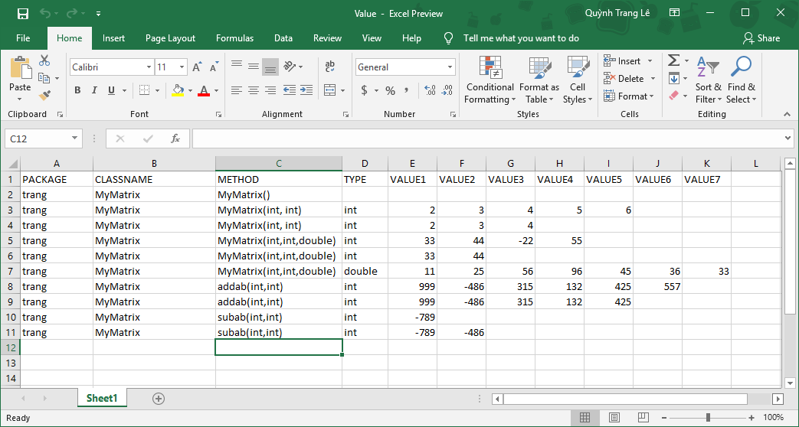
Hình 12 Định dạng mẫu file Excel

Logic hoạt động

Đọc file java
Các file java được đọc theo luồng ký tự. Dựa vào cấu trúc của một file java thông thường, có thể xác định được thứ tự các thông tin thu được lần lượt sẽ là: tên package, tên class, các method và các kiểu giá trị đầu vào của method. Bên cạnh đó, các thông tin này đều được khai báo thông qua các từ khóa, ký tự đặc biệt như sau:
- package <tên package>
- class <tên class>
- public <các từ khóa khác> <tên method>(<kiểu biến đâu vào> <tên biến đầu vào,…){…}
Dựa vào các đặc trưng này, các thông tin lần lượt được xác định và bóc tách khỏi các ký tự không cần thiết để tạo ra các đối tượng Package ghi vào file Excel.

Đọc file Excel
Đối với định dạng file Excel đã thiết kế, việc sinh file classlist hay methodlist trở nên dễ dàng hơn, đặc biệt là file methodlist. Định dạng file classlist đơn giản như sau:
<Tên_package_1>.<Tên_class_1>
<Tên_package_2>.<Tên_class_2>
……
<Tên_package_n>.<Tên_class_n>
File methodlist cũng tương tự. Có thể thấy, để đọc thông tin từ file Excel nhằm sinh file classlist và methodlist, chương trình chỉ cần duyệt các trường package, class, method trong file Excel từ trái qua phải, từ trên xuống dưới.
Đối với file value có phần phức tạp hơn. Mỗi đối tượng Package trong chương trình lưu một biến đầu vào của phương thức. Như vậy, số lượng biến đầu vào của phương thức bằng số lượng đối tượng Package mà phương thức tạo ra.
Ví dụ: phương thức add(int a, int b){…} có hai biến đầu vào kiểu int là a và b. Như vậy phương thức add cần hai đối tượng Package để lưu giá trị của mỗi biến đầu vào.
Như vậy, để sinh ra một file value nhập giá trị đầu vào cho một phương thức, cần xét tất cả các đối tượng Package có tên class, tên package, và tên method giống nhau. Khi xét tới một class, một package hay một method mới, chương trình sẽ tạo ra file value tiếp theo để lưu giá trị đầu vào cho method mới này.

Các ứng dụng, công cụ, thư viện hỗ trợ giải quyết vấn đề

Maven

Apache Maven là gì?
Apache Maven là một chương trình hỗ trợ quản lý project bao gồm các thao tác như khởi tạo, biên dịch, đóng gói, chạy test,… cho project, đồng thời hỗ trợ quản lý, thêm, thay đổi version hay xóa các thư viện sử dụng trong project đó.
Những nhà phát triển Apache Maven có đưa ra định nghĩa về chương trình này trong phần giới thiệu trên trang chủ như sau: “Apache Maven is a software project management and comprehension tool. Based on the concept of a project object model (POM), Maven can manage a project's build, reporting and documentation from a central piece of information.”

Tại sao nên sử dụng Maven?
Maven tự động hóa toàn bộ quá trình release project như khởi tạo, cập nhật thư viện, build và test, release và tạo tài liệu mô tả. Giá trị của các tính năng Maven đem lại càng được khẳng định rõ khi chúng được ứng dụng trong các dự án có quy mô lớn với hàng chục các module làm các công việc khác nhau. Mỗi module được phân công tới các nhóm phát triển khác nhau: các quá trình phân tích yêu cầu, đặc tả, phát triển, kiểm thử và release được diễn ra đồng thời nhưng hoàn toàn độc lập. Trong khi đó,các module này lại phụ thuộc vào nhau, việc phát triển module này lại dựa trên module khác.
Tự động hóa toàn bộ qui trình release là yêu cầu hàng đầu: Chỉ cần 1 sự chậm trễ, sai lầm ở một công đoạn có thể làm đổ vỡ cả quá trình release của project. Cho nên việc tự động hóa toàn bộ là ưu tiên hàng đầu, nhờ đó là việc lên kế hoạch hiệu quả và chính xác hơn, việc tích hợp và triển khai cũng đơn giản hơn rất nhiều.
Tự động hóa quá trình test với các plugin: Toàn bộ quá trình test được tự động, từ đó các lỗi được phát hiện sớm hơn. Không những thế, lỗi có thể được phát hiện ở giai đoạn phát triển, bởi các lập trình viên đều có thể chạy các test case một cách dễ dàng bằng Maven.

JUnit
JUnit là một framework unit testing của lập trình hướng đối tượng Java. Đây là framework cơ bản hỗ trợ viết unit test, một trong những thành phần của bộ frameworks viết unit test cơ bản xUnit.
Đối với Randoop, JUnit đóng một vai trò quan trọng, là cơ sở để tạo ra các unit test. Đối với các project sử dụng cách viết unit test thông thường, các project được xây dựng bằng ngôn ngữ Java hầu hết đều sử dụng JUnit. Randoop là công cụ sinh unit test tự động trong ngôn ngữ Java. Vì vậy, để có thể tự động sinh ra các unit test cho ngôn ngữ Java, Randoop sử dụng JUnit là điều tất yếu.

Apache POI
Apache POI là một công cụ mã nguồn mở được phát triển bởi Apache cho phép Java có thể đọc ghi các file Excel trên nhiều nền tảng khác nhau. Apache POI hỗ trợ đọc ghi cho cả hai định dạng xls và xlsx.
Trong mỗi môi trường phát triển phần mềm, dữ liệu là một phần không thể thiếu. Khi phát triển, các dữ liệu thường được lưu trữ trực tiếp trong các file chương trình, mỗi khi có sự thay đổi nào đó liên quan trực tiếp đến dữ liệu trong các file đó thì bắt buộc phải thực hiện biên dịch code và kiểm tra lại các kết quả biên dịch đó.
Vấn đề đặt ra ở đây là, nếu như dữ liệu cần phải thay đổi nhiều lần, liên tục và hàng ngày thì việc thực hiện thay đổi chương trình theo mỗi lần thay đổi đó và biên dịch lại là không thể tránh khỏi. Quá trình biên dịch và sửa lỗi tiêu tốn nhiều thời gian và công sức. Vì vậy, để phát triển phần mềm mà không gặp những trở ngại trên, cách tốt nhất là nên tách rời với phần dữ liệu để khi hoạt động chúng không ảnh hưởng đến nhau và đến các file chương trình. Cô lập dữ liệu với chương trình là cách duy nhất để thực hiện. Dữ liệu có thể lưu trong các file excel, property file, config file, Json file, hay các XML file…
Nếu sử dụng file Excel để lưu trữ dữ liệu, những nhà phát triển chắc chắn phải thao tác với các dữ liệu để sử dụng trong chương trình của mình. Apache POI đóng vai trò làm công cụ hỗ trợ trung gian đó.
Để có thể đọc ghi các package, các giá trị đầu vào từ file Excel, UET TestGen cần có một công cụ hỗ trợ trao đổi dữ liệu giữa project với chúng. Apache POI là một công cụ hoàn toàn thích hợp, hỗ trợ toàn bộ các phương thức tương tác với bảng tính Excel từ các trang tính tới hang, cột, ô hay các hàm tính toán, các kiểu dữ liệu được lưu trữ trong mỗi ô. POI thực sự đã đóng góp một phần quan trọng trong việc phát triển thành công công cụ UET TestGen.

Github
Trong quá trình phát triển phần mềm, để lưu lại project và quản lý các version ở từng giai đoạn khác nhau, UET TestGen lựa chọn Github. Một số trở ngại khi thực hiện như khôi phục mã nguồn trước kia, chuyển đổi thiết bị máy tính để phát triển phần mềm được khắc phục khi sử dụng Github. Khi chương trình có lỗi mới phát sinh không thể sửa đổi, sử dụng Github có thể khôi phục lại phiên bản hoàn thiện gần nhất để xây dựng lại chương trình. Github cũng lưu lại lịch sử phát triển phần mềm UET TestGen, giúp người dùng quản lý, kiểm tra lại những thay đổi của chương trình trong quá trình phát triển. Bên cạnh đó, một tình huống bất ngờ xảy ra như máy tính hay ổ cứng có vấn đề, bất kỳ lúc nào cũng có thể sử dụng một thiết bị khác để clone project về và tiếp tục phát triển phần mềm mà không gặp chút khó khăn nào. Hình 13 Nhật ký phát triển UET TestGen do Github lưu lại

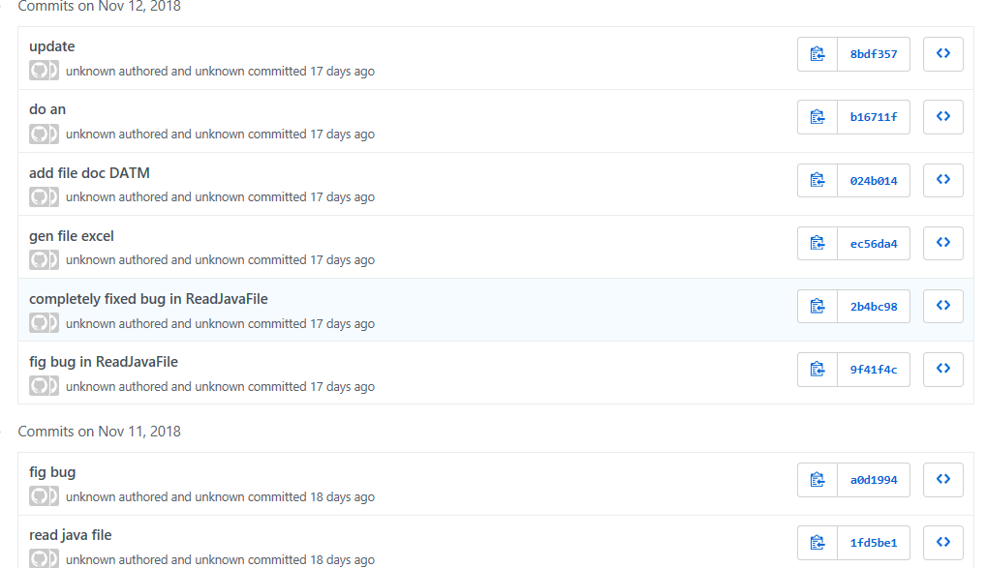
Hình 13 Nhật ký phát triển UET TestGen do Github lưu lại

Hệ thống CI/CD
CI/CD là hệ thống tự động tích hợp và chuyển giao liên tục được áp dụng trong quy trình phát triển phần mềm. Hệ thống CI/CD có khả năng tự động tích hợp code từ nhiều thành viên một cách nhanh chóng, đồng thời phát hiện lỗi và phản hồi lại thông tin cho người lập trình nhằm kiểm soát quá trình phát triển phần mềm một cách dễ dàng hơn, tạo sự ổn định về chất lượng sản phẩm trong quá trình phát triển. Quan sát Hình 14 Sơ đồ ứng dụng CI/CD trong quá trình phát triển phần mềm và Hình 15 Sơ đồ minh họa luồng hoạt động của hệ thống CI

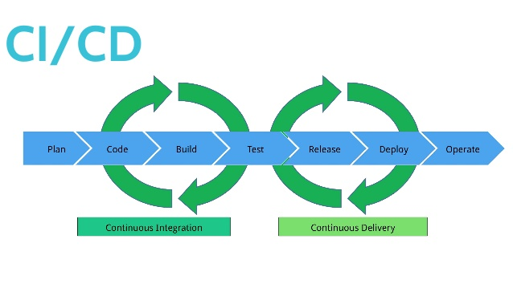
Hình 14 Sơ đồ ứng dụng CI/CD trong quá trình phát triển phần mềm

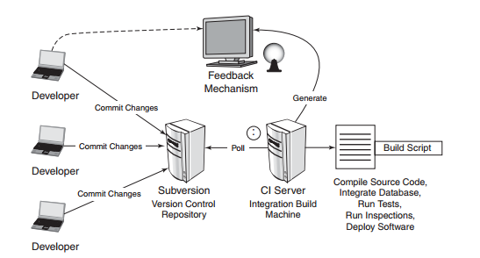
Hình 15 Sơ đồ minh họa luồng hoạt động của hệ thống CI

Bên cạnh những ứng dụng chung trong quá trình phát triển phần mềm, CI/CD đóng vai trò quan trọng trong quá trình nghiên cứu công cụ Randoop và phát triển UET TestGen. Khi các bài unit test được đẩy lên hệ thống CI/CD, hệ thống sẽ build code và đưa ra phản hồi (test thành công/không thành công). Hệ thống cũng đưa ra những thống kê về các module, thống kê về kết quả của các bài unit test thành công kèm theo các biểu đồ đánh giá, giúp đo đạc,theo dõi, đánh giá một cách chính xác hiệu quả mà chương trình đem lại. Hình 16 Minh họa quá trình build một lượng unit test trên hệ thống CI/CD

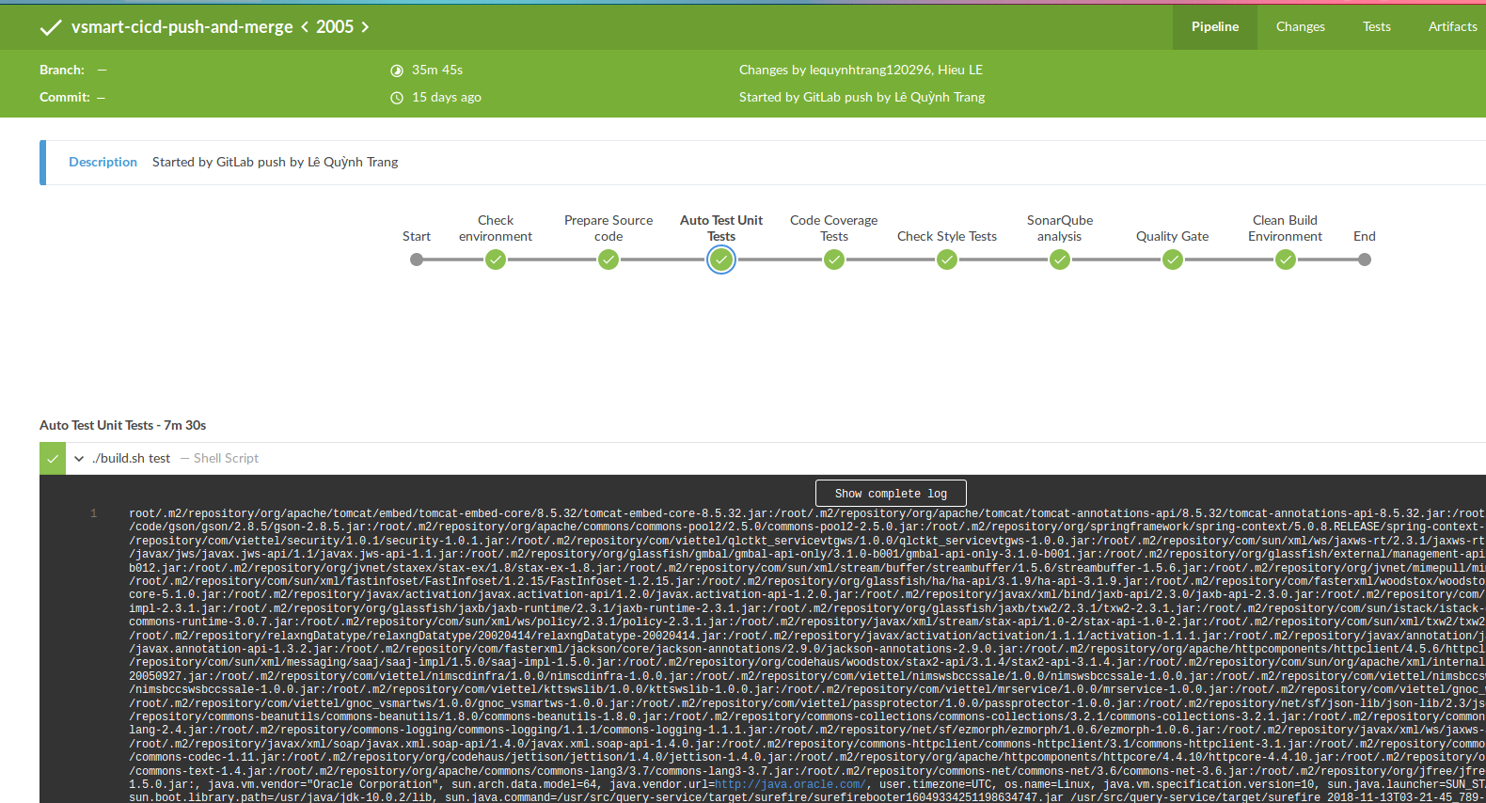
Hình 16 Minh họa quá trình build một lượng unit test trên hệ thống CI/CD

Tổng kết chương
Như vậy, chương 3 đã chỉ rõ ra được bài toán đồng thời giải thích hướng giải quyết bài toán. Đó làm sao để tận dụng được những ưu điểm của Randoop, đồng thời khắc phục được những nhược điểm còn tồn tại ở công cụ này. Việc phát triển công cụ UET TestGen thực sự đã giải quyết được những nhược điểm đó. Quá trình thao tác với Randoop trở nên dễ dàng hơn, tiết kiệm rất nhiều thời gian, công sức cho những người làm kiểm thử phần mềm. Việc lựa chọn hướng giải quyết, các công cụ hỗ trợ phù hợp đã giúp cho việc phát triển UET TestGen một cách thuận tiện và nhanh chóng.
- THỰC NGHIỆM CHƯƠNG TRÌNH TRONG DỰ ÁN THỰC TẾ VÀ PHÂN TÍCH

Thực nghiệm

Giới thiệu project thực nghiệm VSmart
Để đem lại được những đánh giá chính xác về ưu điểm và nhược điểm mà Randoop cũng như UET TestGen mang lại, cần phải ứng dụng chúng vào một dự án thực tế với quy mô lớn. Ở đây tôi sử dụng VSmart, một dự án đang được nghiên cứu và phát triển tại Trung tâm phát triển phần mềm – Tổng công ty mạng lưới Viettel. Nhiệm vụ chủ yếu của dự án là refector mã nguồn cũ sang cấu trúc microservices theo mô hình dữ liệu phân tán, đồng thời xây dựng hệ thống CI/CD tích hợp và chuyển giao liên tục nhằm tăng năng suất, đảm bảo quy trình phát triển diễn ra ổn định.
Số lượng microservice cần triển khai tính tới thời điểm hiện tại gồm có:
- Infra-maintaining-service
- Gnoc-service
- Cdbr-service
- Query-service
- Commons-service
- Authz-service
- Wirez-service
- Hotpot-service
Theo đó, tổng số lượng dòng code cần test là 78 508 dòng được chia thành 5 524 nhánh test case, 407 lớp tương đương 1 947 phương thức với tổng độ phức tạp chu kỳ của mỗi phương thức 4740 và còn có thể tăng thêm nếu triển khai thêm các service khác. Đây là con số vô cùng lớn, đòi hỏi nhiều kiểm thử viên cùng lập trình viên hỗ trợ để hoàn thành viết các bài unit test bằng tay cho project này. Tuy nhiên, dù có như vậy thì việc hoàn thành đúng tiến độ trong vòng 2 tháng là hoàn toàn bất khả thi. Hình 17 Bảng số liệu thống kê tổng độ phức tạp chu kỳ mỗi phương thức, tổng số dòng code, class, method trong mỗi service và Hình 18 Bảng thống kê các chỉ sổ đánh giá độ phức tạp trung bình của mỗi service đưa ra số liệu thể quy mô của dự án Vsmart.

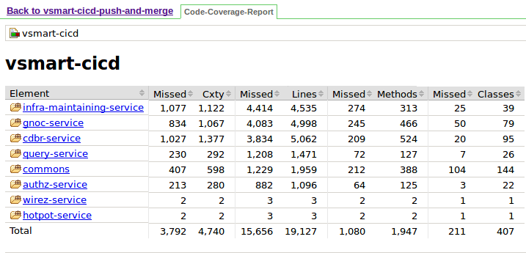
Hình 17 Bảng số liệu thống kê tổng độ phức tạp chu kỳ mỗi phương thức, tổng số dòng code, class, method trong mỗi service

Chỉ số | Tổng độ phức tạp của mỗi phương thức | Số dòng | Số phương thức | Số lớp
Trung bình  (số lượng/service) | 592.5 | 2390.875 | 243.375 | 50.875
Hình 18 Bảng thống kê các chỉ sổ đánh giá độ phức tạp trung bình của mỗi service

Cài đặt Randoop và sinh unit test
Quá trình sinh unit test tự động dựa trên công cụ Randoop được chia làm hai giai đoạn chính: giai đoạn cài đặt và giai đoạn chạy thử nghiệm.

Cài đặt
Để thực hiện cài đặt Randoop, cần chuẩn bị các yếu tố sau:
Ở đây, hệ điều hành được sử dụng là Microsoft Windows 7 Java (jdk 1.8) download tại https://www.oracle.com/technetwork/java/javase/downloads/jdk8-downloads-2133151.html
Randoop download tại trang chủ https://randoop.github.io/randoop/
Sau khi download Java và Randoop, bước tiếp theo là cài đặt biến môi trường. Việc cài đặt biến môi trường RANDOOP_HOME cũng tương tự như cài đặt biến môi trường JAVA_HOME. Biến môi trường cũng có thể không cần phải cài đặt nếu đường dẫn tới jdk 1.8 và randoop.jar được cài đặt ngay trong dòng lệnh khi chạy chương trình sinh unit test.

Sinh unit test
Các bước sinh unit test như sau:
Xác định các giá trị trong mỗi argument. Với một câu lệnh sinh unit test cơ bản sẽ có các argument sau:
–classpath: chứa các đường dẫn tới randoop.jar, package của file class cần sinh unit test và các thư viện được sử dụng trong file class đó.
–output-litmit: tổng số bài test tối đa được sinh ra khi chạy câu lệnh (bao gồm cả error-test và regression-test).
--testclass: tên class được test, sử dụng khi test 1 class duy nhất
–classlist: file txt lưu trữ danh sách các class cần test, sử dụng khi muốn test cùng lúc nhiều class
–methodlist: file txt lưu trữ danh sách các method cần test, sử dụng khi muốn test cùng lúc nhiều method.
Chạy câu lệnh sinh unit test
java -Xmx3000m -classpath myclasspath:$(RANDOOP_JAR) randoop.main.Main gentests --testclass=java.util.TreeSet --output-limit=100
Kiểm tra thư mục hiện thời xuất hiện các loại file ErrorTest0.java, ErrorTest0 và RegressionTest.java, RegressionTest0. Ở đây, ta tập trung vào các bài unit test chứa trong RegressionTest.java. Mỗi file RegressionTest<x>.java chứa tối đa 500 unit test. Như đã trình bày bên trên, số lượng unit test được sinh ra phụ thuộc vào argument –output-litmit. Khi lượng unit test sinh ra vượt quá 500 unit tests, một file RegressionTest<x+1>.java được sinh ra chứa các unit test kế tiếp được sinh. File RegressionTest.java đóng vai trò là file tổng hợp. Khi muốn chạy tất cả các unit test bên trong tất cả các file RegressionTest<x>.java, ta sử dụng file RegressionTest.java

Quy trình làm việc truyền thống
Quy trình kiểm thử đơn vị bao gồm ba giai đoạn chính (xem Hình 19 Sơ đồ quy trình kiểm thử đơn vị theo phương pháp truyền thống): tiếp cận unit test cùng project, viết unit test và chạy unit test.
- Giai đoạn đầu tiên, việc cần làm đó là tìm hiểu về unit test cùng với các framework hỗ trợ viết unit test. Kế tiếp sau đó là đọc hiểu mã nguồn cần test. Đối với những kiểm thử viên chưa có kinh nghiệm lập trình hay chưa từng tìm hiểu về Java, việc tiếp cận và hiểu code là khá khó khăn.
- Sang giai đoạn tiếp theo, viết unit test. Thông quá quá trình thử nghiệm viết unit test cho nhiều dạng phương thức khác nhau, kết luận đưa ra về các bước cơ bản để viết một bài unit test như sau:
  - Bước 1: Xác định class, phương thức, nhánh cần test. Nhánh cần test ở đây được coi là các trường hợp (if/else) tồn tại trong phương thức cần test. Mỗi unit test chỉ test cho một nhánh cụ thể. Tức là một phương thức có thể có nhiều unit test.
  - Bước 2: Xác định đầu vào, đầu ra, các đối tượng tham gia trong nhánh và phân loại chúng.
  - Bước 3: Hiểu logic hoạt động giữa các đối tượng.
  - Bước 4: Viết unit test
    - Tạo giá trị đầu vào, tạo đối tượng giả
    - Tạo liên kết giữa các đối tượng để có được đầu ra mong muốn
    - So sánh kết quả kỳ vọng với kết quả thực tế
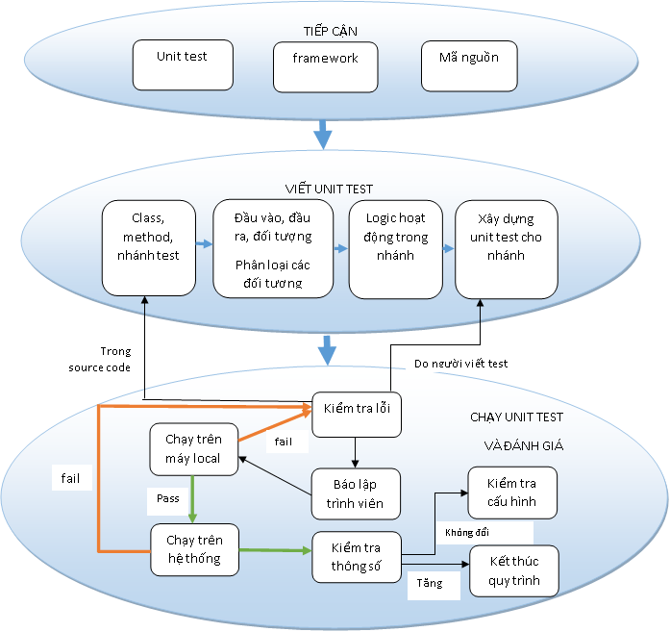
Hình 19 Sơ đồ quy trình kiểm thử đơn vị theo phương pháp truyền thống

- Giai đoạn 3: Chạy unit test và kiểm tra số liệu đánh giá
  - Bước 1: Chạy unit test và đưa ra đánh giá trên máy local. (Xem Hình 22 Chạy unit test trên máy local) Nếu kết quả trả về “Pass” (màu xanh lá) thì chuyển sang bước 6. Nếu không, kiểm tra lỗi:
    - Nếu là lỗi do người viết unit test thì quay lại bước 4 giai đoạn 2.
    - Nếu là lỗi trong source code thì báo lại cho lập trình viên chờ xử lý. Nhận code mới từ lập trình viên rồi quay lại bước 1 giai đoạn 2.
  - Bước 2: Build unit test trên hệ thống CI/CD. (Hình 23 Chạy unit test trên hệ thống CI/CD thành công) Nếu kết quả trả về “Pass” thì kiểm tra các thông số như “Line coverage”, “Condition coverage”,… Nếu hệ thống xác nhận thông số tang thì kết thúc quy trình test. Nếu thông số không thay đổi, xem lại cấu hình của project rồi lặp lại bước 2 giai đoạn 3.

Quy trình làm việc với Randoop
Khi sử dụng Randoop trong quy trình kiểm thử đơn vị, một số bước được rút gọn hoặc thậm chí là biến mất mà thay vào đó là một vài bước đơn giản và dễ dàng. (Xem Hình 20 Sơ đồ quy trình kiểm thử đơn vị sử dụng Randoop).
Khi sử dụng Randoop, quy trình kiểm thử vẫn gồm 3 giai đọan:
- Giai đoạn 1: Tìm hiểu Randoop
- Giai đoạn 2: Sinh unit test
  - Bước 1: Xác định class, phương thức, đường dẫn thư mục tới các đối tượng có mặt trong phương thức hoặc lớp cần test, bao gồm package và thư viện ngoài import vào project.
  - Bước 2: (Nếu chỉ sinh unit test cho một phương thức hay class thì bỏ qua bước này) Kiểm tra đường dẫn, xác định tên package và tên file của từng class cần test. Tạo file txt liệt kê class/method cần test theo mẫu chuẩn Randoop yêu cầu bằng cách gõ văn bản.
  - Bước 3: (Nếu không cần thay đổi giá trị đầu vào theo mong muốn thì bỏ qua bước này, các giá trị đầu vào sẽ là các giá trị mặc định của Randoop) Thay đổi giá trị đầu vào theo mong muốn. Cụ thể như sau:
    - Xác định kiểu giá trị đầu vào của phương thức và chuẩn bị bộ giá trị đầu vào cho phương thức đó.
    - Tạo form giá trị đầu vào theo mẫu Randoop
  - Bước 4: Chạy lệnh Randoop và xem thông báo hiển thị. Nếu thông báo sinh unit test chưa thành công, kiểm tra nguyên nhân, sửa lỗi và chạy lại. Nếu thành công, xem nội dung unit test được sinh ra tại thư mục hiện hành.
- Giai đoạn 3: Build unit test và kiểm tra kết quả
  - Bước 1: Chạy unit test và đưa ra đánh giá trên máy local. Xem Hình 22 Chạy unit test trên máy local) Nếu kết quả trả về “Pass” (màu xanh lá) thì chuyển sang bước 6. Nếu không, kiểm tra lỗi:
    - Nếu là lỗi do người viết unit test thì quay lại bước 2.
    - Nếu là lỗi trong source code thì báo lại cho lập trình viên chờ xử lý. Nhận code mới từ lập trình viên rồi quay lại bước 1.

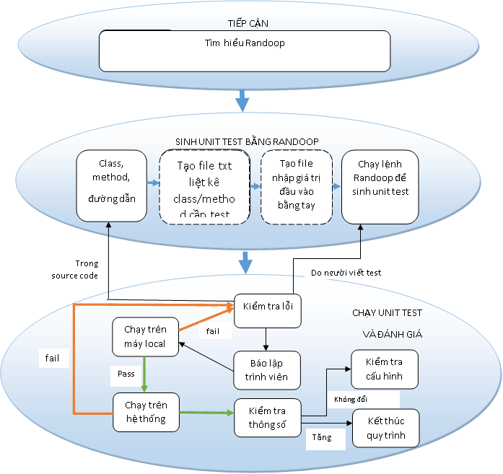
Hình 20 Sơ đồ quy trình kiểm thử đơn vị sử dụng Randoop

  - Bước 2: Build unit test trên hệ thống CI/CD. (Hình 23 Chạy unit test trên hệ thống CI/CD thành công) Nếu kết quả trả về “Pass” thì kiểm tra các thông số như “Line coverage”, “Condition coverage”,… Nếu hệ thống xác nhận thông số tang thì kết thúc quy trình test. Nếu thông số không thay đổi, xem lại cấu hình của project rồi lặp lại bước 6.

Quy trình làm việc với UET TestGen kết hợp cùng Randoop
Có thể thấy, mặc dù khi sử dụng Randoop, một vài bước phức tạp đã biến mất hoặc được thay thế cho những bước phức tạp, đồng thời mỗi lần sử dụng sẽ tạo ra đồng thời nhiều unit test cho nhiều class hay method khác nhau. Sử dụng UET TestGen hỗ trợ sẽ khắc phục được điều đó. Xem Hình 21 Sơ đồ biểu diễn quy trình làm việc với UET TestGen kết hợp cùng Randoop.
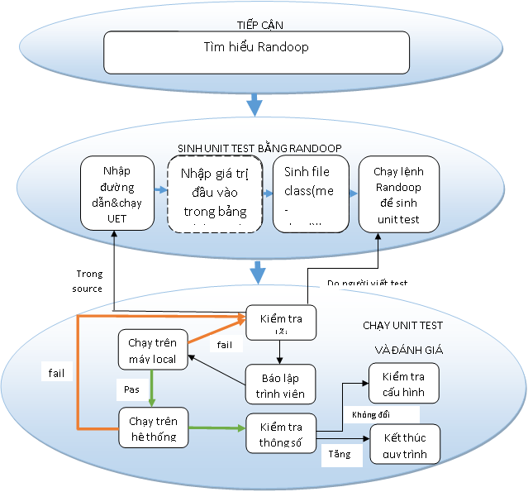
Hình 21 Sơ đồ biểu diễn quy trình làm việc với UET TestGen kết hợp cùng Randoop

- Giai đoạn 1: Tìm hiểu Randoop
- Giai đoạn 2: Sinh unit test
  - Bước 1: Nhập đường link tới project vào UET TestGen và chạy chương trình.
  - Bước 2: (Chỉ thực hiện nếu cần thay đổi giá trị đầu vào theo mong muốn) Nhập giá trị đầu vào trong bảng tính Excel.
  - Bước 3: Chạy UET TestGen để sinh file classlist/methodlist và các file lưu giá trị đầu vào theo mẫu Randoop.
  - Bước 4: Chạy lệnh Randoop và xem thông báo hiển thị. Nếu thông báo sinh unit test chưa thành công, kiểm tra nguyên nhân, sửa lỗi và chạy lại. Nếu thành công, xem nội dung unit test được sinh ra tại thư mục hiện hành.
- Giai đoạn 3: Kiểm tra kết quả
  - Bước 1: Chạy unit test và đưa ra đánh giá trên máy local. Xem Hình 22 Chạy unit test trên máy local Nếu kết quả trả về “Pass” (màu xanh lá) thì chuyển sang bước 6. Nếu không, kiểm tra lỗi:
    - Nếu là lỗi do người viết unit test thì quay lại bước 2.
    - Nếu là lỗi trong source code thì báo lại cho lập trình viên chờ xử lý. Nhận code mới từ lập trình viên rồi quay lại bước 1.
  - Bước 2: Build unit test trên hệ thống CI/CD. (Hình 23 Chạy unit test trên hệ thống CI/CD thành công). Nếu kết quả trả về “Pass” thì kiểm tra các thông số như “Line coverage”, “Condition coverage”,… Nếu hệ thống xác nhận thông số tang thì kết thúc quy trình test. Nếu thông số không thay đổi, xem lại cấu hình của project rồi lặp lại bước 6.

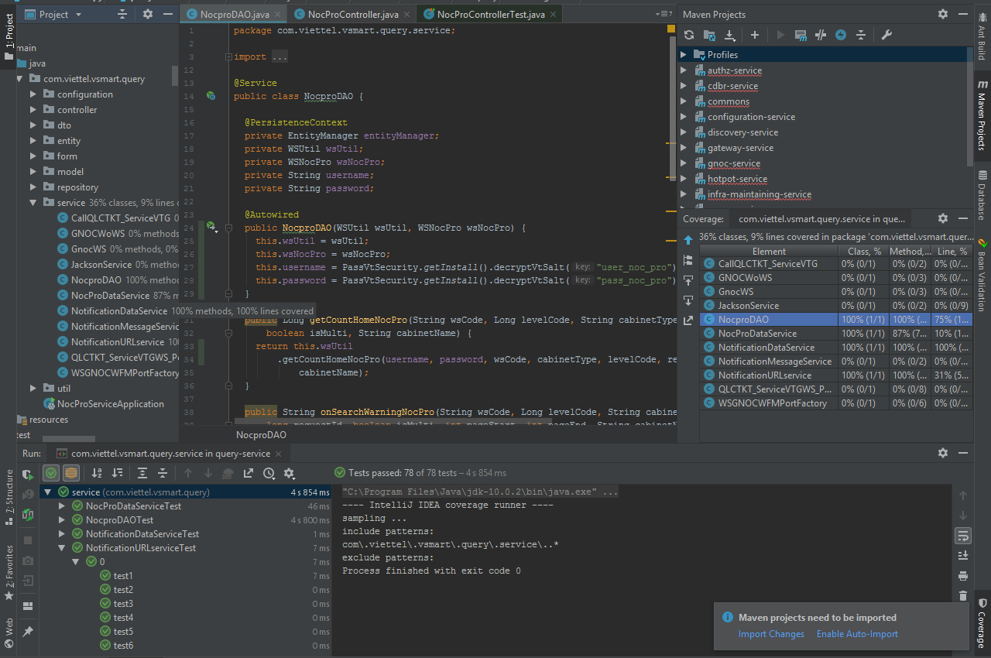
Hình 21 Chạy unit test trên máy local

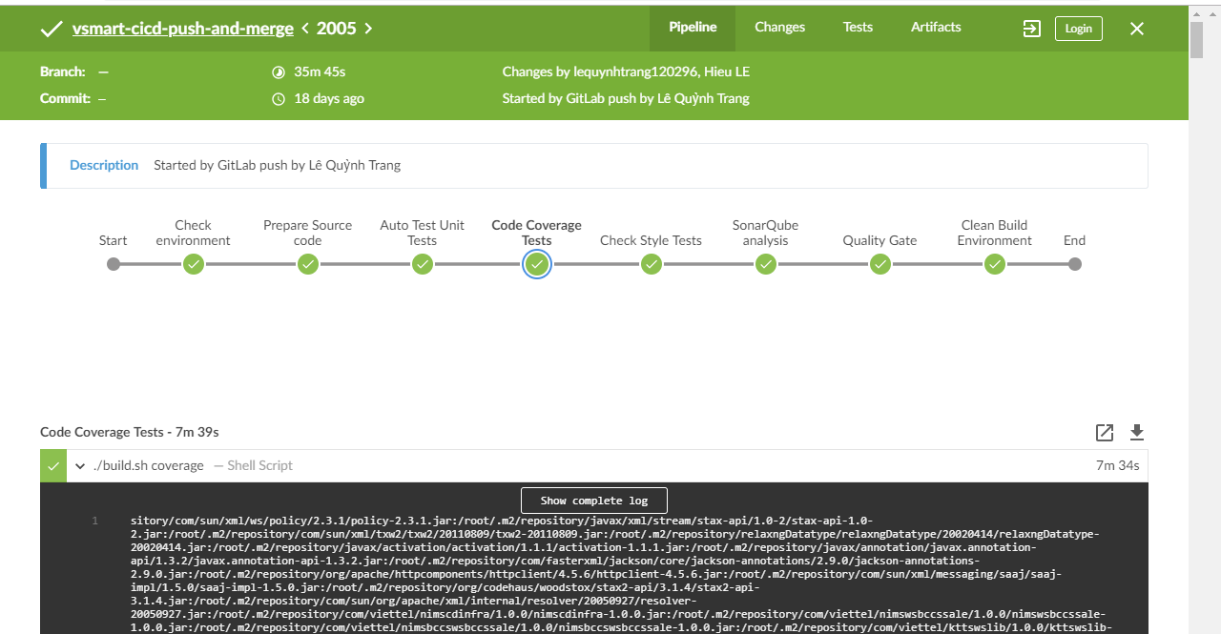
Hình 22 Chạy unit test trên hệ thống CI/CD thành công

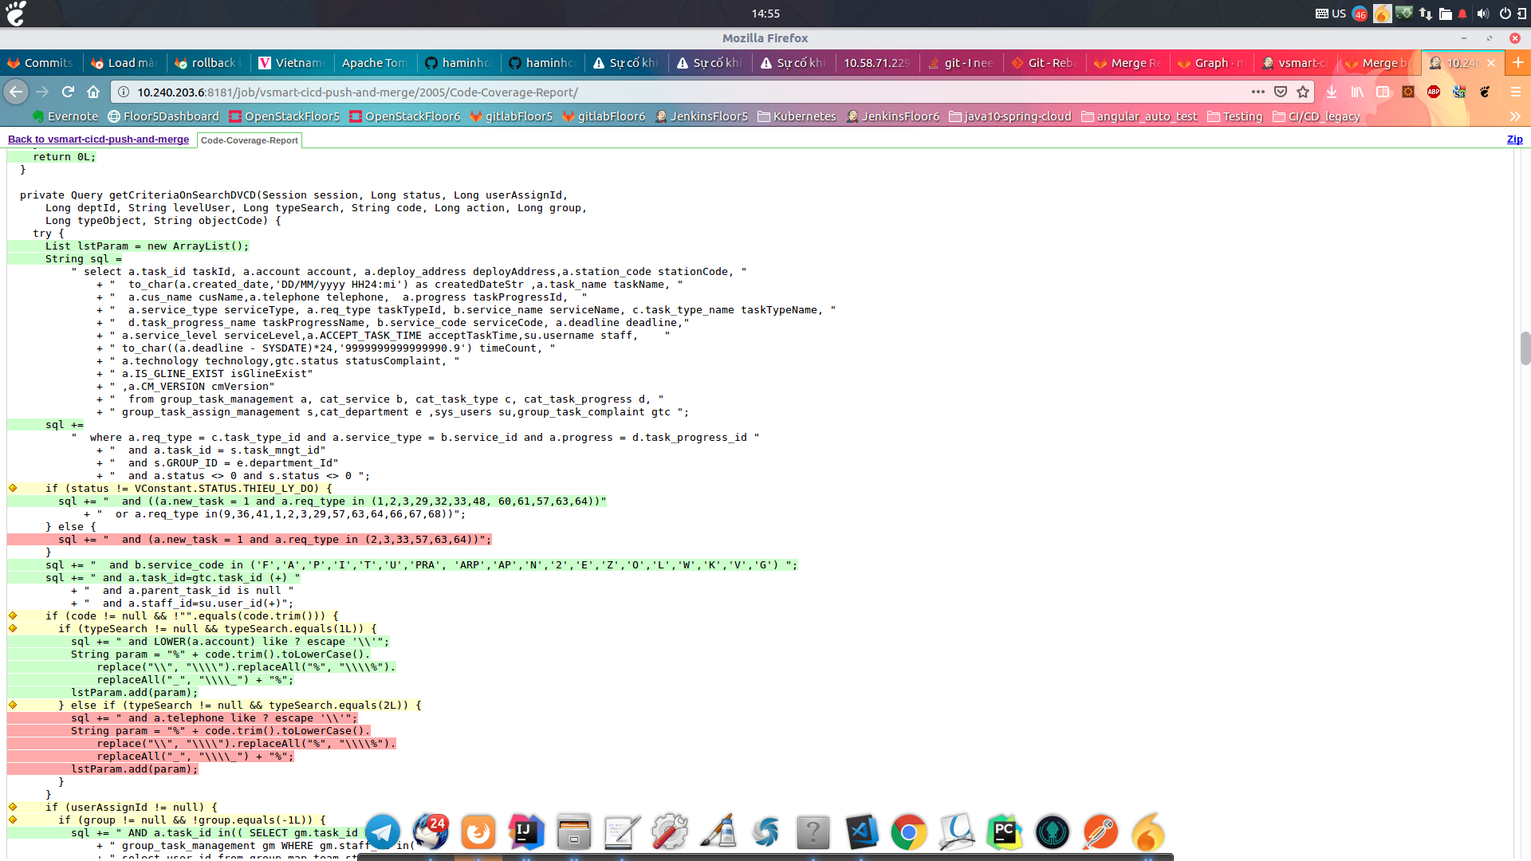
Hình 23 Hình ảnh mô tả kết quả test theo dòng code

Phân tích số liệu và đưa ra đánh giá
Quát sát sơ đồ quy trình kiểm thử đơn vị với 3 phương pháp khác nhau (Hình 19 Hình 20 Hình 21) có thể thấy Randoop và UET TestGen đã giảm thiểu số lượng cũng như đơn giản hóa quy trình kiểm thử rất nhiều. Sau khi chạy thử các bài test trên hệ thống CI/CD, ta thu được Hình 25 Bảng thống kê tổng số unit test và phần tram coverage theo các thời điểm với 3 lập trình viên và 2 người viết/sinh unit test và Hình 26 Biểu đồ mô tả tổng lượng unit tests và phần trăm coverage qua từng giai đoạn với 3 lập trình viên và 2 người viết/sinh unit test
Thời gian | Unit tests | Conditional coverage
19/10/2018 | 67 | 1.1%
23/10/2018 | 318 | 0.9%
31/10/2018 | 3015 | 3.6%
09/11/2018 | 12294 | 9.5%
Hình 24 Bảng thống kê tổng số unit test và phần tram coverage theo các thời điểm với 3 lập trình viên và 2 người viết/sinh unit test
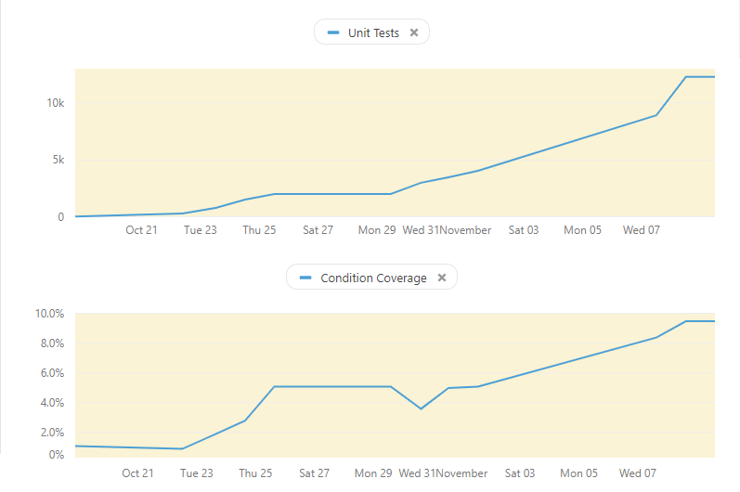
Hình 25 Biểu đồ mô tả tổng lượng unit tests và phần trăm coverage qua từng giai đoạn với 3 lập trình viên và 2 người viết/sinh unit test

Ta đánh giá chất lượng kiểm thử thông qua số lượng unit test (unit tests) sinh được và tỉ lệ phần trăm các nhánh đã được kiểm thử qua (conditional coverage) để thấy được năng suất cũng như chất lượng làm việc khi sử dụng Randoop và UET TestGen. Quan sát Hình 25 Bảng thống kê tổng số unit test và phần tram coverage theo các thời điểm với 3 lập trình viên và 2 người viết/sinh unit test và Hình 26 Biểu đồ mô tả tổng lượng unit tests và phần trăm coverage qua từng giai đoạn với 3 lập trình viên và 2 người viết/sinh unit test ta thấy, trong giai đoạn viết unit test với 3 người lập trình viên và 2 người viết unit test bằng phương pháp thủ công từ ngày 19/10/2018 đến ngày 23/10/2018, lượng unit tests viết được trung bình mỗi ngày là (318-67)/4 ngày = 62.75 unit test/ngày nhưng giảm 0.2% conditional coverage do tốc độ viết unit test không theo kịp tốc độ lập trình. Như vậy có thể thấy, kết quả công việc không đáp ứng được nhu cầu kiểm thử. Tương tự với cách tính trên, giai đoạn từ ngày 23/10/2018 tới 31/10/2018, lượng unit tests trung bình sinh ra mỗi ngày là 337.125 unit test, tăng 2.7% nhánh đã được kiểm thử qua với số lượng nhân viên kiểm thử và lập trình tương tự. Khi sử dụng UET TestGen hỗ trợ từ 31/10/2018 đến 09/11/2018, lượng unit test sinh ra mỗi ngày là 1031 unit test/ngày, tăng 5.9% nhánh được kiểm thử thành công. Số lượng thống kê đã cho thấy, Randoop và UET TestGen đã tăng năng suất vượt bậc trong quy trình kiểm thử đơn vị, giảm thiểu thời gian, công sức rất nhiều cho người viết unit test.

Một số biểu đồ phân tích khác
Hình 27 Biểu đồ biểu diễn sự thay đổi số dòng code đã và cần được kiểm thử theo thời gian
Hình 28 Biểu đồ biểu diễn số lượng class cần test, số unit test được sinh ra và tỉ lệ coverage theo nhánh, theo dòng và tỉ lệ coverage trung bình theo thời gian
Hình 29 Kết quả kiểm thử tính tới thời điểm hiện tại

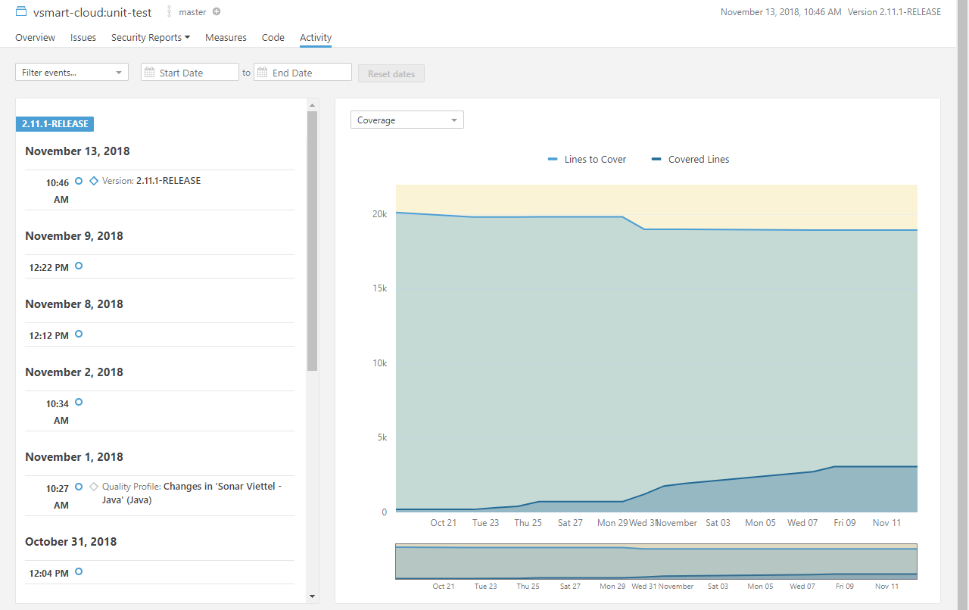
Hình 26 Biểu đồ biểu diễn sự thay đổi số dòng code đã và cần được kiểm thử theo thời gian
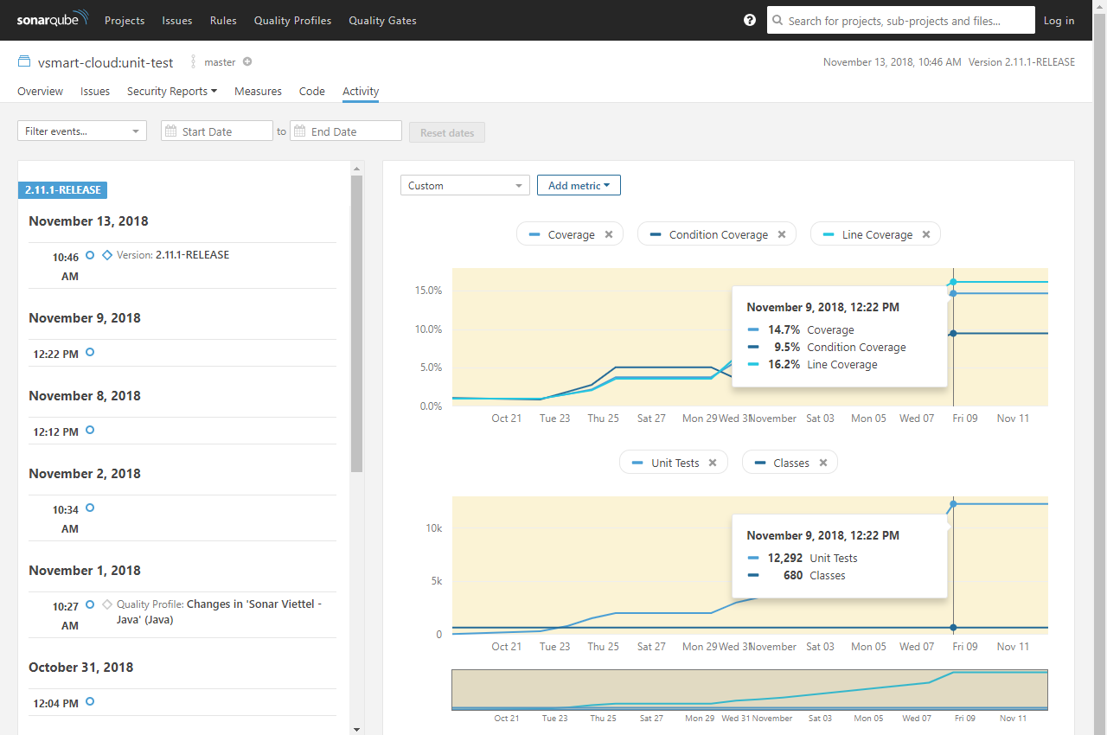
Hình 27 Biểu đồ biểu diễn số lượng class cần test, số unit test được sinh ra và tỉ lệ coverage theo nhánh, theo dòng và tỉ lệ coverage trung bình theo thời gian

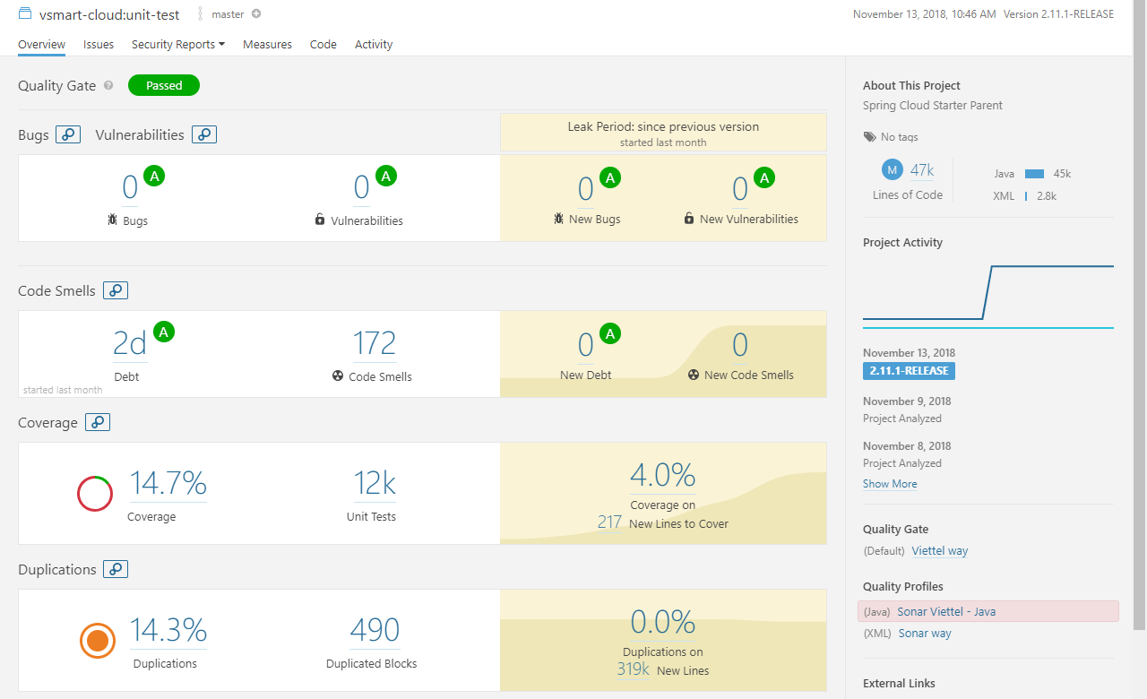
Hình 28 Kết quả kiểm thử tính tới thời điểm hiện tại

Tổng kết chương
Như vậy, trong chương 4 này ta đã làm rõ quy trình kiểm thử đơn vị trong ba trường hợp: viết unit test bằng tay, sử dụng Randoop và sử dụng Randoop kết hợp UET TestGen; từ đó đưa ra độ chênh lệch về năng suất, chất lượng của các bài test thông qua các con số thống kê về số lượng unit test và tỉ lệ nhánh được test thành công, đồng thời chứng minh được sự tối giản trong quy trình làm việc khi sử dụng hai công cụ thông qua sơ đồ phân tích quy trình. Kết quả cho thấy Randoop và UET Test đã tạo một bước đột phá trong quy trình kiểm thử đơn vị.
- KẾT LUẬN
Như vậy, đồ án “Phát triển công cụ sinh unit test tự động – UET TestGen” đã làm rõ vai trò quan trọng của công tác kiểm thử phần mềm mà đặc biệt trong đó là quy trình kiểm thử đơn vị.
Thông qua mô tả các thí nghiệm thực tế, đồ án đã đưa ra được vấn đề khó khăn trong quy trình kiểm thử đơn vị, đồng thời đưa ra được giải pháp khắc phục, nâng cao chất lượng công việc bằng cách sử dụng công cụ sinh unit test tự động. Công cụ được lựa chọn trong đồ án là Randoop. Những tính năng Randoop cung cấp cũng như những ưu điểm, nhược điểm trong công cụ cũng được làm rõ để từ đó làm tiền đề phát triển công cụ hỗ trợ có tên UET TestGen, nhằm phát huy triệt để công dụng của Randoop. Không những thế, đồ án còn mô tả kỹ lưỡng quy trình làm việc khi sử dụng Randoop, khi kết hợp với UET TestGen hay khi không sử dụng công cụ này. Từ đó, so sánh các số liệu thu được thông qua số lượng unit tests tạo ra cùng với tỉ lệ nhánh test thành công đã chứng minh vai trò của Randoop và UET TestGen trong quy trình kiểm thử đơn vị.
Randoop và UET TestGen đã nâng cao quy trình kiểm thử đơn vị một cách rõ nét. Cụ thể như sau:
- Đơn giản hóa quy trình kiểm thử
- Tăng năng suất làm việc
- Đảm bảo chất lượng bài test tạo ra
- Giảm thiểu nhân lực, cơ sở vật chất cần đầu tư
Có thể nói, Randoop và UET TestGen đã tạo một bước đột phá không nhỏ trong quy trình kiểm thử đơn vị. Công việc của người làm test trở nên dễ dàng hơn. Cùng với đó, công cụ cũng đem lại những giá trị không nhỏ cho doanh nghiệp như đảm bảo thời hạn hoàn thành dự án, giảm thiểu nhân lực và cơ sở vật chất cần đầu tư, những bài toán khó mà tất cả các doanh nghiệp đều phải đối mặt.
Bên cạnh những giá trị đem lại, Randoop và UET TestGen vẫn tồn tại một vài nhược điểm cần khắc phục như:
- Đối với Randoop, công cụ chưa thực sự tối giản hóa các bài test sinh ra. Các bài test tạo ra có thể trùng lặp về mặt logic, đối tượng, gây lãng phí nguồn tài nguyên lưu trữ. Công cụ cũng chưa tạo ra được những bài test cho những hàm có độ phức tạp quá lớn.
- Với UET TestGen, công cụ mới khai thác được những tính năng quan trọng nổi bật của Randoop và phần nào khắc phục được một vài nhược điểm cho công cụ này.
Những tồn tại được nêu trên là khó khăn, thách thức nhưng cũng là cơ hội để có thể nâng cấp, phát triển UET TestGen ngày một hoàn thiện hơn, phát huy những giá trị mà Randoop đem lại, đồng thời khắc phục những tồn tại, hạn chế, nhằm tạo ra một quy trình kiểm thử đơn vị hoàn toàn mới đơn giản hơn, thân thiện hơn.

TÀI LIỆU THAM KHẢO

      - Wikipedia, “Kiểm thử phần mềm”, https://vi.wikipedia.org/wiki/Kiểm_thử_phần_mềm
      - Viblo, “Những điều cơ bản về jUnit”, https://viblo.asia/p/nhung-dieu-co-ban-ve-junit-qzakzJwWkyO
      - Phạm Huy Hoàng, “Phân biệt các loại testing và thuật ngữ chuyên ngành test”, nguồn https://toidicodedao.com/2018/01/09/tong-quan-ve-testing-phan-2-phan-biet-cac-loai-testing-va-thuat-ngu-chuyen-nganh-test/
      - Viblo, “Sự khác nhau giữa unit, integration và functional testing”, https://viblo.asia/p/su-khac-nhau-giua-unit-integration-va-functional-testing-YmjeoLZrkqa
      - Testing.com, “Tổng quan về software testing – Software overview”, http://www.testingvn.com/viewtopic.php?f=9&t=20&p=26#p198
      - Jez Humble ft David Faley, “Continuous Delivery”
      - Shuang Wang and Jeff Offutt Software Engineering George Mason University Fairfax, VA 22030, USA , “Comparison of Unit-Level Automated Test Generation Tools”
      - Christoph Csallner and Yannis Smaragdakis, “JCrasher – an automatic robustness tester for Java” -
      - Petar Tahchiev Felipe Leme Vincent Massol Gary Gregory, “JUnit in action” 2nd version.
      - Wikipedia “List of unit testing frameworks”, https://en.wikipedia.org/wiki/List_of_unit_testing_frameworks
      - Docs Microsoft, “Overview of Microsoft IntelliTest”, https://docs.microsoft.com/en-us/visualstudio/test/intellitest-manual/introduction?view=vs-2017
      - Carlos Pacheco Michael D. Ernst - MIT CSAIL, “Randoop: Feedback-Directed Random Testing for Java”.
      - JCrasher developers, “Welcome to JCrasher”, http://ranger.uta.edu/~csallner/jcrasher/

